专题4.4 一次函数的应用（举一反三讲义）
【北师大版2024】

【题型1 行程问题】 2
【题型2 工程问题】 8
【题型3 计时问题】 13
【题型4 调运问题】 19
【题型5 分配问题】 24
【题型6 体积问题】 29
【题型7 梯度计价问题】 35
【题型8 最佳方案问题】 41
【题型9 费用最少问题】 46
【题型10 利润最大问题】 51

知识点1 一次函数的应用
在运用一次函数解决实际问题时，首先要判断问题中的两个变量之间是不是一次函数关系，当确定是一次函数关系时，可求出函数表达式，并运用一次函数的图象和性质进一步求得所需要的结果．
在解决现实生活中的数量关系的问题时，可以应用函数知识，解题的关键是建立函数表达式．
在具体数学问题中，数据较多，反映的内容也比较多，把众多的信息有机地组合在一起是解题的关键，要认真读题，分析题意，理顺关系，寻求解题途径．
知识点2 用图象法解决实际问题
在解决有关“选择方案”问题时，可以采用图象法，这种方法是解决许多实际问题的重要手段．读图时，一定要明确横、纵坐标所代表的意义．
从两个相交的一次函数图象中获取信息
看图象 | 获取信息
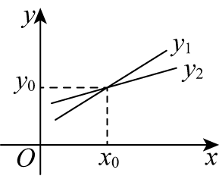 | 两个一次函数$y_{1}$，$y_{2}$，当自变量的值为$x_{0}$时，函数值都为$y_{0}$或当函数值为$y_{0}$时，自变量的值都为$x_{0}$
 | 当自变量的值${x>x}_{0}$时，函数值$y_{1}>y_{2}$，即对同一自变量x的值，图象在上面的函数值大
当自变量的值${x<x}_{0}$时，函数值$y_{1}<y_{2}$，即对同一自变
量x的值，图象在下面的函数值小

【题型1 行程问题】
【例1】（24-25八年级下·黑龙江齐齐哈尔·期末）在一条笔直的公路上依次有A，B，C三地，甲车从$A$地出发匀速驶向$C$地，到达$C$地休息$1h$后调头（调头时间忽略不计）按原路原速驶向$B$地，甲车从$A$地出发$1.5h$后，乙车从$C$地出发匀速驶向$A$地，两车同时到达目的地．两车距$A$地路程$y\text{km}$与甲车行驶时间$x\text{h}$之间的函数关系如图所示．请结合图象信息，解答下列问题：
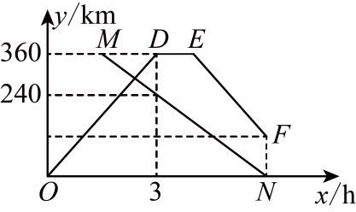
(1)甲车行驶的速度是______${\text{km}}/{\text{h}}$，乙车行驶的速度是______${\text{km}}/{\text{h}}$．
(2)求图中线段$MN$所表示的$y$与$x$之间的函数解析式，并直接写出自变量$x$的取值范围；
(3)乙车出发多少小时，两车距A地的距离的差是$100km$？请直接写出答案．
【答案】(1)120，80；
(2)$y=−80x+480(1.5≤x≤6)$；
(3)$0.4\text{h}$或$1.4\text{h}$．
【分析】本题考查了待定系数法求一次函数解析式、一次函数的实际应用-行程问题、一元一次方程的应用，解题的关键是结合函数图象分析运动过程，理解各个节点的实际意义．
（1）结合函数图象中点的坐标的实际意义求速度即可；
（2）设$y$与$x$之间的函数解析式为$y=kx+b$，把$(1.5,360)$，$(3,240)$代入，解方程组求出$k$、$b$的值即可得答案；
（3）先求出乙车出发时，两车的距离，然后分情况列方程求解即可．
【详解】（1）解：由图可得$D(3,360)$，即甲出发3时后与$A$地相距，
∴甲车行驶速度为$360÷3=120$ ${\text{km}}/{\text{h}}$；
由题意可得，$MN$过$M(1.5,360)$，$(3,240)$，
∴乙车出发$3−1.5=1.5\text{h}$，行驶$360−240=120\text{km}$，
∴乙车行驶速度为$120÷1.5=80$ ${\text{km}}/{\text{h}}$，
故答案为：$120$，$80$
（2）解：设$y$与$x$之间的函数解析式为$y=kx+b$，
把$(1.5,360)$，$(3,240)$代入得：$\{\begin{aligned}1.5k+b=360 \\ 3k+b=240\end{aligned}$，
解得：$\{\begin{aligned}k=−80 \\ b=480\end{aligned}$，
∵$360÷80=4.5$，$4.5+1.5=6$，
∴$1.5≤x≤6$，
∴$y$与$x$之间的函数解析式为$y=−80x+480(1.5≤x≤6)$，
（3）解：设乙车出发$t\text{h}$时，两车之间的距离是$100\text{km}$，
∵$360−120×1.5=180\text{km}$，
∴乙车出发时，两车相距$180\text{km}$，
当两车相遇前相距$100\text{km}$时，$(120+80)t=180−100$，
解得：$t=0.4$，即乙车出发$0.4\text{h}$时，两车相距$100\text{km}$，
当两车相遇后相距$100\text{km}$时，$(120+80)t=180+100$，
解得：$t=1.4\text{<}1.5$，即乙车出发$1.4\text{h}$时，两车相距$100\text{km}$，此时甲车还没到达$C$地，
当甲车从$C$地出发时，乙车出发$3−1.5+1=2.5\text{h}$，
∴两车相距$80×\left(3−1.5+1\right)=200\text{km}$，
当两车相距$100\text{km}$时，$\left(120−80\right)\left(t−2.5\right)=200−100$，
解得：$t=5$，此时$1.5+5\text{>}6$，故不符合题意，舍去，
综上所述：乙车出发$0.4\text{h}$或$1.4\text{h}$时，两车相距$100\text{km}$．
【变式1-1】（24-25八年级下·河南漯河·期末）在$A，B$两地之间有服务区$C$，甲车由$A$地驶往服务区$C$，乙车由$B$地驶往$A$地，两车同时出发，匀速行驶：如图是甲、乙两车分别距离服务区$C$的路程$y_{1}$（单位：千米），$y_{2}$（单位：千米）与乙车行驶的时间$x$（单位：小时）之间的函数图象，结合图象信息，解答下列问题：
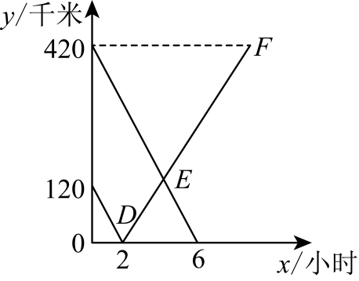
(1)甲车的速度是___________千米/时；
(2)求图象中线段$DF$所在直线的函数解析式；
(3)请直接写出甲乙两车相遇前，乙车行驶多长时间两车距离为150千米．
【答案】(1)70
(2)$y_{2}=60x−120$
(3)3小时
【分析】本题考查了一次函数的应用，正确理解题意是关键．
（1）根据函数图象，结合路程、速度与时间的关系，即可求解；
（2）先求出点F的坐标，再利用待定系数法求解即可；
（3）根据题意有A地距离服务区$C$的路程为$420\text{km}$，B地距离服务区C的路程为$120\text{km}$，根据两车之间的距离为150千米建立方程求解．
【详解】（1）解：由函数图象可知：甲车的速度是$420÷6=70$千米/时；
故答案为：70；
（2）解：由图象可知：乙车的速度是$120÷2=60$千米/时；
∴乙车从C地到达A地所用的时间为$\frac{420}{60}=7$小时，
∴乙车从B地到达A地所用的时间为$2+7=9$小时，
∴点F的坐标是$\left(9,420\right)$，
设线段$DF$所在直线的函数解析式为$y_{2}=kx+b$，
把$D\left(2,0\right),F\left(9,420\right)$代入，得$\{\begin{aligned}2k+b=0 \\ 9k+b=420\end{aligned}$，
解得：$\{\begin{aligned}k=60 \\ b=−120\end{aligned}$，
∴线段$DF$所在直线的函数解析式为$y_{2}=60x−120$；
（3）解：由题意可得，A地距离服务区$C$的路程为$420\text{km}$，B地距离服务区C的路程为$120\text{km}$，
在甲乙两车相遇前，两车距离为150千米时，
$70x+60x=420+120−150$，
解得$x=3$，
∴乙车行驶3小时是，两车距离为150千米．
【变式1-2】（24-25九年级下·陕西西安·期中）甲、乙两地相距$40\text{km}$，一辆慢车和一辆快车先后从甲地出发沿同一直道匀速前往乙地．慢车先出发，行驶一段时间后停车休息，待快车追上后立即以原速度匀速行驶，直至到达乙地．慢车比快车早$20\text{min}$出发，快车始终保持匀速行驶，快车提前到达乙地．两车之间的距离$y$（单位：$\text{km}$）与慢车的行驶时间$x$（单位：$\text{min}$）之间的部分函数图象如图所示．请结合图象解决下面问题：
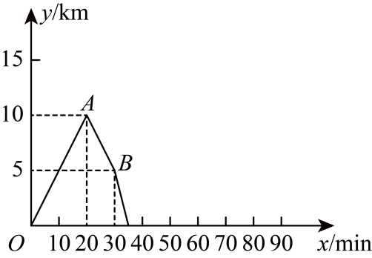
(1)慢车的速度为_____${\text{km}}/{\text{min}}$，快车的速度为_____${\text{km}}/{\text{min}}$；
(2)求线段$AB$表示的$y$与$x$之间的函数表达式；
(3)求快车到达乙地时慢车距甲地的路程是多少？
【答案】(1)$0.5$，$1$
(2)线段$AB$表示的$y$与$x$之间的函数表达式为$y=−\frac{1}{2}x+20(20≤x≤30)$
(3)$27.5\text{km}$
【分析】本题考查一次函数的实际应用．从函数图像获取信息和处理信息，掌握路程、速度与时间之间的关系，待定系数法求一出函数解析式，根据函数图象获取解题所需要的信息是关键．
（1）根据速度$=$路程$÷$时间解答即可；
（2）利用待定系数法求函数解析式即可；
（3）求出快车从甲地到乙地需要的时间为$40\text{min}$，快车追上慢车时$x=35$，再过$20$分钟两车距离最远，求得最远距离，即可知快车到达乙地时，慢车距甲地的路程是$27.5\text{km}$，即可求解．
【详解】（1）解：$V_{慢}=10÷20=0.5(\text{km/min)}$，$V_{快}=\frac{30×0.5−5}{30−20}=1(\text{km/min)}$
故答案为：$0.5$，$1$；
（2）解：设线段$AB$表示的$y$与$x$之间的函数表达式为$y=kx+b$，
则$\{\begin{aligned}10=20k+b \\ 5=30k+b\end{aligned}$，
解得：$\{\begin{aligned}k=−\frac{1}{2} \\ b=20\end{aligned}$，
∴线段$AB$表示的$y$与$x$之间的函数表达式为$y=−\frac{1}{2}x+20(20≤x≤30)$；
（3）解：快车从甲地到乙地需要的时间为$40÷1=40$（$\text{min}$），
快车追上慢车时，$x=30+\frac{5}{1}=35$（$\text{min}$）
∴$x=40+20=60$ $\text{min}$时，此时两车相距最远，最远距离为$\left(60−35\right)×\left(1−\frac{1}{2}\right)=12.5\text{km}$
∴快车到达乙地时，慢车距甲地的路程是$40−12.5=$ $27.5\text{km}$.
【变式1-3】（24-25八年级下·天津河北·期末）李磊骑自行车上学，当他骑了一段路时，想起要买三角尺，于是又折回到刚经过的文具店，买到三角尺后继续去学校，以下是他本次上学所用的时间与离家距离的关系示意图，根据图中提供的信息回答下列问题：
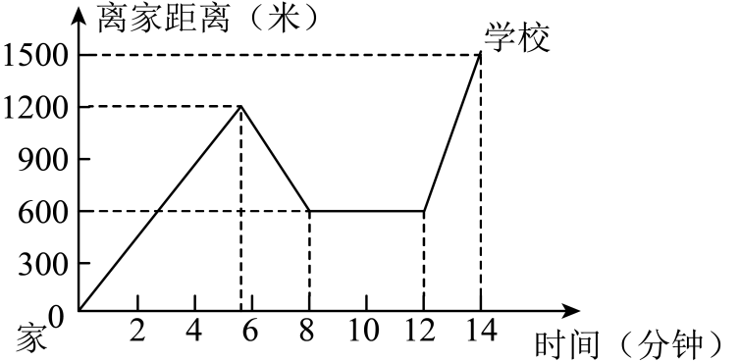
请根据相关信息，解答下列问题：
(1)填表：
李磊离开家的时间  $（$分钟$）$ | $$4$$ | $$6$$ | $$8$$ | $$10$$ | $$14$$
李磊离开家的距离$（$米$）$ | ______ | $$1200$$ | $$600$$ | ______ | $$1500$$
(2)填空：
$①$李磊家到学校的路程是______米；
$②$李磊从文具店到学校的骑行速度是______米$/$分钟；
(3)当$6≤x≤14$时，请直接写出$y$关于$x$的函数解析式；
(4)若李磊离开家时，住在他家楼下的王淼同时出发匀速步行去学校$．$已知王淼步行速度是$100\text{m/min}$，上学途中没有停留，那么她在途中遇到李磊时是离开家几分钟？$（$请直接写出答案$）$
【答案】(1)见解析
(2)①1500；②450
(3)$y=\{\begin{aligned}−300x+3000\left(6≤x≤8\right) \\ 600\left(8<x≤12\right) \\ 450x−4800\left(12<x≤14\right)\end{aligned}$
(4)她在途中遇到李磊时是离开家$7.5min$或$\frac{96}{7}min$
【分析】本题主要考查了一次函数的应用，解题的关键是弄清楚坐标轴表示的实际意义．
（1）直接根据函数图象提供的信息填写即可；
（2）根据图象可已看出，
$①$李磊家到学校的距离为$1500\text{m}$；
$②$从文具店到学校用了$2min$，路程是$900\text{m}$，利用$v=\frac{s}{t}$求出；
（3）分三段，其中当$6≤x<8$，$12≤x<14$时的图象是线段，可知其是一次函数，可用待定系数法求其解析式，当$8≤x<12$时，其图象平行于$x$轴，$y=600$；
（4）根据题意列方程解答即可．
【详解】（1）解：由图象可以看出，李磊离开家的时间分别是$4$分钟，$10$分钟时，距离家的距离分别是$800\text{m}$，$600\text{m}$．
填表：
李磊离开家的时间$\left(min\right)$ | $$4$$ | $$6$$ | $$8$$ | $$10$$ | $$14$$
李磊离开家的距离$\left(\text{m}\right)$ | 800 | $$1200$$ | $$600$$ | 600 | $$1500$$
（2）解：在图中，纵轴表示的是李磊离家的距离，横轴表示离家用的时间．
$①$从图中可以看出，李磊到学校时离家的距离是$1500\text{m}$，所以李磊家到学校的路程是$1500\text{m}$．
$②$从图中可以看出，从文具店到学校的路程为$1500−600=900\left(\text{m}\right)$，所用的时间为$14−12=2\left(\text{min}\right)$，
所以从文具店到学校的速度为$v=900÷2=450\left(\text{m/min}\right)$．
（3）解：从图中可以看出，在$6≤x≤14$时，图象分为三段，
当$6≤x≤8$时，设函数解析式为$y=kx+b$，
由图得，$\{\begin{aligned}6k+b=1200 \\ 8k+b=600\end{aligned}$，
解得$\{\begin{aligned}k=−300 \\ b=3000\end{aligned}$，
$∴y=−300x+3000$，
当$8<x≤12$时，
图象为平行于$x$轴的线段，
∴$y=600$．
当$12<x≤14$时，设函数解析式为$y=mx+n$，
由图得，$\{\begin{aligned}12m+n=600 \\ 14m+n=1500\end{aligned}$，
解得$\{\begin{aligned}m=450 \\ n=−4800\end{aligned}$，
$∴y=450x−4800$，
综上所述，$y=\{\begin{matrix}−300x+3000 & \left(6≤x≤8\right) \\ 600 & (8<x≤12) \\ 450x−4800 & (12<x≤14)\end{matrix}$；
（4）解：设王淼在途中遇到李磊时是离开家$x$分钟，根据题意得：
$−300x+3000=100x$或$450x−4800=100x$，
解得$x=7.5$或$x=\frac{96}{7}$．
答：她在途中遇到李磊时是离开家$7.5min$或$\frac{96}{7}min$．

【题型2 工程问题】
【例2】有一项工程，若请甲工程队单独做需4个月完成，每月要耗资9万元；若请乙工程队单独做需6个月完成，每月耗资5万元．
(1)请问甲、乙两工程队合作需几个月完成？耗资多少万元？
(2)现要求最迟5个月完成此项工程即可，请你设计一种方案，既保证按时完成任务，又最大限度节省资金．
【答案】(1)$2.4$个月$33.6$万元
(2)甲乙工程队合作$\frac{2}{3}$个月，乙单独做$\frac{13}{3}$个月
【分析】（1）设甲、乙两队合作需要x个月完成此项工作，根据题意得$\frac{x}{4}+\frac{x}{6}=1$，解答即可．
（2）设甲、乙两队合作x个月，剩下的乙队单独完成，总费用为w万元，根据题意，得$x+\left(1−\frac{x}{4}−\frac{x}{6}\right)÷\frac{1}{6}≤5$，且$W=9x+5x+\left(5−x\right)×5=9x+25$，解不等式，利用一次函数的性质解答即可．
本题考查了一元一次方程的应用，不等式的应用，一次函数的性质，熟练掌握性质是解题的关键．
【详解】（1）设甲、乙两队合作需要x个月完成此项工作，根据题意得$\frac{x}{4}+\frac{x}{6}=1$，
解得$x=2.4$，
答：甲、乙两队合作需要$2.4$个月完成此项工作．
费用为$\left(9+5\right)×2.4=33.6$万元
（2）解：设甲、乙两队合作x个月，剩下的乙队单独完成，总费用为w万元，根据题意，得$x+\left(1−\frac{x}{4}−\frac{x}{6}\right)÷\frac{1}{6}≤5$，且$W=9x+5x+\left(5−x\right)×5=9x+25$，
解不等式，得$x≥\frac{2}{3}$，
$W=9x+5x+\left(5−x\right)×5=9x+25$得w随x的增大而增大，为确保费用最低，
故x去最小值，此时$x=\frac{2}{3},5−x=\frac{13}{3}$，
答：甲、乙两队合作$\frac{2}{3}$个月，剩下的乙队单独$\frac{13}{3}$个月完成，费用最低且合题意．
【变式2-1】（24-25八年级下·广东云浮·期末）甲、乙两个工程组同时挖掘南深高铁某段隧道，两组每天挖掘长度均保持不变，合作一段时间后，乙组因维修设备而停工，甲组单独完成了剩下的任务，甲、乙两组挖掘的长度之和$y\left(m\right)$与甲组挖掘时间$x($天$)$之间的关系如图所示．
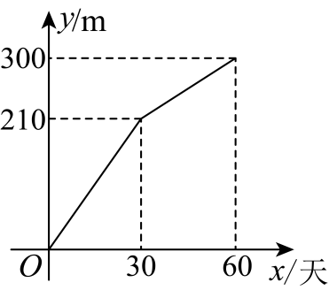
(1)甲组比乙组多挖掘了______天．
(2)求乙组停工后$y$关于$x$的函数解析式$(30<x≤60)$．
(3)当甲组挖掘的总长度与乙组挖掘的总长度相等时，求乙组已停工的天数．
【答案】(1)$30$
(2)$y=3x+120(30<x≤60)$
(3)$10$天
【分析】本题考查一次函数的应用，从函数图象获取信息，一元一次方程的应用，分别求出两组的挖掘速度是解题的关键．
（1）观察图象即可；
（2）求出甲组的挖掘速度，从而求出乙组停工后$y$关于$x$的函数解析式即可；
（3）设当甲组挖掘的总长度与乙组挖掘的总长度相等时，甲组挖掘了$t$天，根据甲组挖掘的速度$×$甲组挖掘的天数$=$乙组挖掘的速度$×30$列方程列关于$t$的方程并求解即可．
【详解】（1）解：甲组比乙组多挖掘了$60−30=30$（天）．
故答案为：$30$．
（2）解：甲组的挖掘速度为$\left(300−210\right)÷\left(60−30\right)=3$（$m$/天），
则当$30<x≤60$时，$y=210+3\left(x−30\right)=3x+120$，
$∴$乙组停工后$y$关于$x$的函数解析式为$y=3x+120(30<x≤60)$．
（3）解：甲、乙两组合作的挖掘速度为$210÷30=7$（$m$/天），
则乙组的挖掘速度为$7−3=4$（$m$/天），
设当甲组挖掘的总长度与乙组挖掘的总长度相等时，甲组挖掘了$t$天，
根据题意，得$3t=4×30$，
解得$t=40$，
$40−30=10$（天）．
答：甲组挖掘的总长度与乙组挖掘的总长度相等时，乙组已停工$10$天．
【变式2-2】（2025·吉林四平·模拟预测）某工程公司承建的一段路基工程的施工土方量为120万立方，原计划由公司的甲、乙两个工程队从公路的两端同时相向施工．由于特殊情况，公司抽调甲队外援施工，先由乙队先单独施工20天后甲队返回，两队又共同施工了60天，甲、乙两队共完成土方量108万立方，这时乙队因故暂时停止施工，由甲队单独完成剩余部分，甲、乙两队共同完成的土方量y万立方与工作的时间x天的函数关系如图所示．
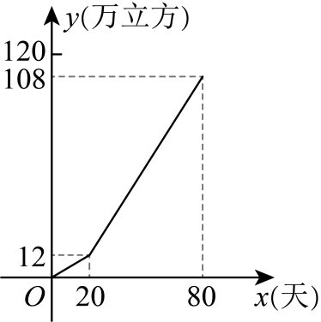
(1)乙队每天完成土方量多少万立方；
(2)若该公司预计工期100天，甲队能否按期完成剩余部分？
(3)当$20≤x≤80$时，求甲、乙两队共同完成的土方量y万立方与工作的时间x天的函数关系式；
(4)当甲、乙两个工程队共同完成土方量100万立方时，甲、乙两个工程队哪个队完成的土方量多，多多少？
【答案】(1)0.6万立方
(2)能按期完成，见解析
(3)$y=1.6x−20$
(4)甲多，多10（万立方）
【分析】本题考查了函数图象的应用，涉及函数图象，求一次函数解析式，求函数值等知识，理解题意，正确求解是关键；
（1）由函数图象知，乙队20天完成了12万立方，即可求得乙每天完成的土方量；
（2）甲队单独完成剩余部分为12万立方，根据两队60天共完成108万立方土方量，即可求得甲队每天完成的土方量，完成剩余部分所需的时间，从而可判断剩余部分可否如期完成；
（3）当$20≤x≤80$时，函数过点$(20,12)，\text{(80,108)}$，利用待定系数法即可求得线段的函数解析式；
（4）求出当（3）中的函数值为100时的自变量的值，则可分别计算出两队完成的土方量，从而可求解．
【详解】（1）解：由图象知：乙队20天完成了12万立方，则乙队每天完成：$12÷20=0.6$（万方）；
答：乙队每天完成土方量$0.6$万立方；
（2）解：能按期完成；理由如下：
甲队单独完成剩余部分为$120−108=12$（万立方）；
两队60天完成了$108−12=96$（万立方），
则甲队每天完成的土方量为：$96÷60−0.6=1$（万立方），
甲完成剩余土方的时间为$12÷1=12$（天），而$20+60+12=92$（天）$<100$（天）；
所以能按期完成剩余部分；
（3）解：当$20≤x≤80$时，函数图象为线段，
设函数解析式为$y=kx+b$；
∵函数过点$(20,12)，\text{(80,108)}$，
∴$\{\begin{aligned}20k+b=12 \\ 80k+b=108\end{aligned}$，解得：$\{\begin{aligned}k=1.6 \\ b=−20\end{aligned}$，
∴函数解析式为$y=1.6x−20$；
（4）解：对于$y=1.6x−20$，当$y=1.6x−20=100$时，解得$x=75$；
甲完成土方量为：$(75−20)×1=55$（万立方），乙完成土方量为：$75×0.6=45$（万立方），$55−45=10$（万立方）；
答：甲比乙完成的土方量多，多10万立方．
【变式2-3】（24-25八年级上·浙江湖州·期末）近日，如通苏湖城际铁路湖州段顺利掘进开工．现有一条长为720米的隧道，需甲、乙两个工程队合作完成．首先由甲工程队单独挖掘隧道$m$米$\left(m≤150\right)$，再由甲乙两队共同施工，剩余任务由乙工程队单独完成．已挖掘的隧道长度$y$米与施工天数$x$天的关系如图所示．
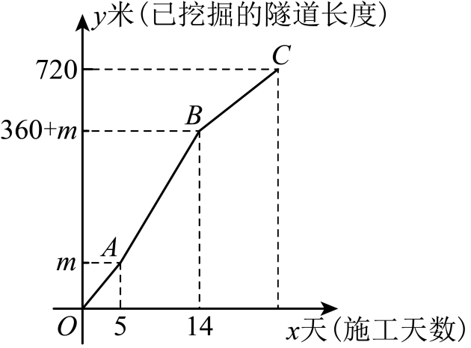
(1)甲、乙合作时，共施工__________天，每天挖掘隧道__________米；
(2)当$m=100$时，求第20天时整个工程已完成多少米；
(3)已知乙工程队的施工效率不超过甲工程队，求完成这次任务的工期（天）范围．
【答案】(1)9；40
(2)第20天时整个工程已完成580米
(3)完成这次任务的工期范围是27天至35天
【分析】（1）根据图象信息得出甲、乙合作时，共施工的天数，再运用工作量除以时间，即可作答．
（2）先求出直线$BC$的解析式，再令$x=20$，则$y=20×20+180=580，$即可作答．
（3）根据图象信息得甲施工队施工的效率为$\frac{m}{5}$（米/天），乙队施工的效率为$\left(40−\frac{m}{5}\right)$（米/天），因为乙工程队的施工效率不超过甲工程队，得出解得$100≤m≤150$，然后分类讨论，即当$m=100$时或当$m=150$时，再求出直线$BC$的解析式，当$y=720$时，则$20x+180=720$，解得$x=35$，即$27≤x≤35$，进行作答即可．
本题考查了一次函数的行程问题，求一次函数的解析式，一元一次不等式的应用，正确掌握相关性质内容是解题的关键．
【详解】（1）解：由题意，根据图象可得，甲、乙合作时，共施工的天数为：$14−5=9$（天）
每天挖隧道：$\frac{360+m−m}{9}=40$（米），
故答案为:9，40．
（2）解：由题意，当$m=100$时
∴点的坐标A的坐标为$\left(5,100\right)$，B的坐标为$\left(14,460\right)$
∴$v_{甲}=\frac{100}{5}=20$（米/天），$v_{乙}=40−20=20$（米/天），
又设直线$BC$的解析式为$y=20x+b,$
把点B坐标代入解析式得$460=20×14+b,$
解得$b=180$
∴直线$BC$的解析式为$y=20x+180，$
令$x=20$，则$y=20×20+180=580，$
∴第20天时整个工程已完成580米；
（3）解：由题意得，甲施工队施工的效率为$\frac{m}{5}$（米/天），乙队施工的效率为$\left(40−\frac{m}{5}\right)$（米/天），
∵乙工程队的施工效率不超过甲工程队，
∴$40−\frac{m}{5}≤\frac{m}{5}$，
解得$m≥100$，
∵$m≤150$，
∴$100≤m≤150$，
当$m=100$时，
由（2）得直线$BC$的解析式为$y=20x+180，$
∴当$y=720$时，则$20x+180=720$，
解得$x=27$；
当$m=150$时，
依题意，则$A\left(5,150\right),B\left(14,510\right)$，
∴$v_{甲}=\frac{150}{5}=30$（米/天），$v_{乙}=40−30=10$（米/天），
设直线$BC$的解析式为$y=10x+a，$
把$B\left(14,510\right)$代入$y=10x+a，$得$519=10×14+a，$
解得$a=370$，
∴直线$BC$的解析式为$y=10x+370，$
∴当$y=720$时，$720=10x+370，$
由（2）得直线$BC$的解析式为$y=20x+180，$
∴当$y=720$时，则$20x+180=720$，
解得$x=35$，
即$27≤x≤35$
∴完成这次任务的工期范围是27天至35天．

【题型3 计时问题】
【例3】（24-25九年级上·陕西西安·阶段练习）漏刻是我国古代的一种计时工具．据史书记载，西周时期款已经出现了漏刻，这是中国古代人民对函数思想的创造性应用．数学活动小组依据漏刻的原理制作了一个简单的漏刻计时工具模型，研究中发现漏刻水位h（$cm$）是时间t（$min$）的一次函数，通过观察，每2分钟记录一次箭尺读数，小磊记录实验数据得到下表：
数据记录 | 第1次 | 第2次 | 第3次 | 第4次 | 第5次 | …
t（$min$） | 0 | 2 |  | 6 | 8 | …
h（$cm$） | 2 | 2.8 | 3.6 | 4.0 | 5.2 | …
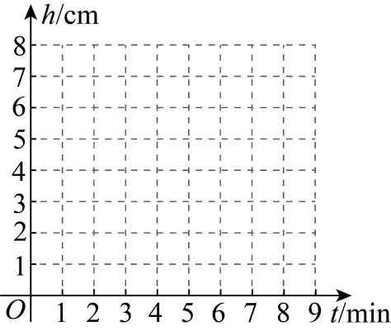
(1)在小组探究中，小华采用不同的函数关系表达方式（表格、图象、关系式）验证，均发现小磊记录的上表h，t的数据中，有一对数据记录错误．请用学过的相关知识判断，第______次数据是不准确的．
(2)求h（$cm$）与t（$min$）的函数关系式，并计算当水位为$14cm$时，对应时间是多少？
【答案】(1)第（4）次数据是不准确的
(2)即当水位为$14\text{cm}$时，对应时间是$30min$
【分析】本题考查一次函数的应用；
（1）由表格中数据知，时间每增加2分钟，h增加$0.8\text{cm}$，据此可知$h=4.0$是错误的值；
（2）设水位$h\left(\text{cm}\right)$与时间$t\left(\text{min}\right)$的一次函数关系式为$h=kt+b$，再用待定系数法求解析式，然后把$h=14$代入解析式求解即可．
【详解】（1）解：由表格中数据知，时间每增加2分钟，h增加$0.8\text{cm}$，
当$t=6$时，对应$h=3.6+0.8=4.4\text{cm}$
∴第（4）次数据是不准确的；
（2）设水位$h\left(\text{cm}\right)$与时间$t\left(\text{min}\right)$的一次函数关系式为$h=kt+b$，
把$\left(0,2\right)$，$\left(2,2.8\right)$代入，得$\{\begin{aligned}b=2 \\ 2k+b=2.8\end{aligned}$，
解得$\{\begin{aligned}k=0.4 \\ b=2\end{aligned}$，
∴$h=0.4t+2$，
当$h=14$时，$14=0.4t+2$，
解得$t=30$．
即当水位为$14\text{cm}$时，对应时间是$30min$．
【变式3-1】在“制作计时器”项目式学习中，小明利用古代漏壶原理制作如下计时器模型：$A$是一个高为$60\text{cm}$的圆柱形玻璃容器$，B$是塑料制作的底托$，C$为轻质塑料标尺，将水龙头调至匀速滴水，经过2小时标尺显示底托高度由$0\text{cm}$上升到$12\text{cm}，$其中标尺显示底托的高度$y\left(\text{cm}\right)$是滴水时间$x$(小时)的正比例函数．
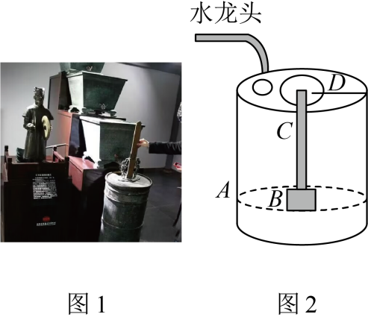
(1)求$y$与$x$的函数关系式．
(2)该装置最多可计时多长时间？
【答案】(1)$y=6x$
(2)$10$小时
【分析】本题考查了一次函数的应用，正比例函数解析式．熟练掌握一次函数的应用，正比例函数解析式是解题的关键．
（1）设$y$与$x$的函数关系式为$y=kx$，将$x=2$，$y=12$代入可求$k=6$，进而可得$y$与$x$的函数关系式；
（2）将$y=60$代入$y=6x$，计算求解即可．
【详解】（1）解：设$y$与$x$的函数关系式为$y=kx$，
将$x=2$，$y=12$代入得，$12=2k$，
解得，$k=6$，
∴$y$与$x$的函数关系式为$y=6x$；
（2）解：将$y=60$代入$y=6x$得，$60=6x$，
解得，$x=10$，
∴该装置最多可计时$10$小时．
【变式3-2】（2025·贵州贵阳·一模）综合与实践：制作简易计时器
【问题情境】
某小组同学根据古代计时器“漏壶”的原理制作了如图所示的简易计时器，该计时器由一个圆锥和一个圆柱组成，中间连通，液体可以从圆锥容器中匀速漏到圆柱容器中．

【实验观察】表格记录的是圆柱容器液面高度y（$\text{cm}$）与时间x（$min$）的数据：
记录次数 | 第一次 | 第二次 | 第三次 | 第四次 | 第五次
时间x（$min$） | 1 | 2 | 3 | 4 | 5
圆柱容器液面高度y（$\text{cm}$） | 2 | 4 | 6 | 4 | 10
【探索发现】根据上述的实践活动，该小组同学发现y与x之间满足一次函数关系，请解决以下问题：
(1)根据表中的数据在图中描点：小组长发现其中有一次数据记录错误，请你指出记录错误的是第 次：
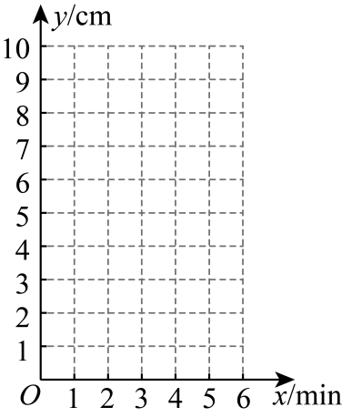
【结论应用】
(2)已知圆柱容器液面的最大高度能达到$30\text{cm}$，则这个简易计时器最多可计时多少分钟？
【答案】(1)四
(2)15分钟
【分析】本题考查了一次函数的应用、求一次函数的解析式，理解题意是解题的关键．
（1）根据表中的数据在图中描点，由题意可知y与x之间满足一次函数关系，所以函数图象是一条直线，根据描点可知第四次的数据不在其他数据连成的直线上，即可得出结论；
（2）利用待定系数法求出y与x之间满足的一次函数关系，再令$y=30$，求出对应$x$的值，即可解答．
【详解】（1）解：描点如下：
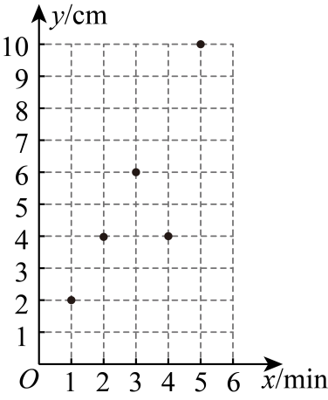
由题意得，y与x之间满足一次函数关系，所以函数图象是一条直线，
$∵$根据描点可知，第四次的数据不在其他数据连成的直线上，
$∴$记录错误的是第四次．
故答案为：四．
（2）解：设一次函数关系为$y=kx+b$，
代入$\left(1,2\right)$和$\left(2,4\right)$得，$\{\begin{aligned}k+b=2 \\ 2k+b=4\end{aligned}$，
解得：$\{\begin{aligned}k=2 \\ b=0\end{aligned}$，
$∴$一次函数关系为$y=2x$，
令$y=30$，则$2x=30$，
解得：$x=15$，
答：这个简易计时器最多可计时15分钟．
【变式3-3】刻漏是人类最早制造的不完全依赖天象、相对独立运行的计时仪器．刻漏以水等液体（也有少数例外，如水银或沙等）为工作物质，根据流水的量与流逝时间的对应关系，通过漏壶中的水量变化来度量时间的．我国使用刻漏的时间非常早，最早可追溯到中国历史上第一个王朝—夏朝（大约公元前2070年），约在汉武帝时期发明了浮箭漏．如图所示为单级浮箭漏示意图．某兴趣小组仿制了一套浮箭漏，并从函数角度进行了如下实验探究：
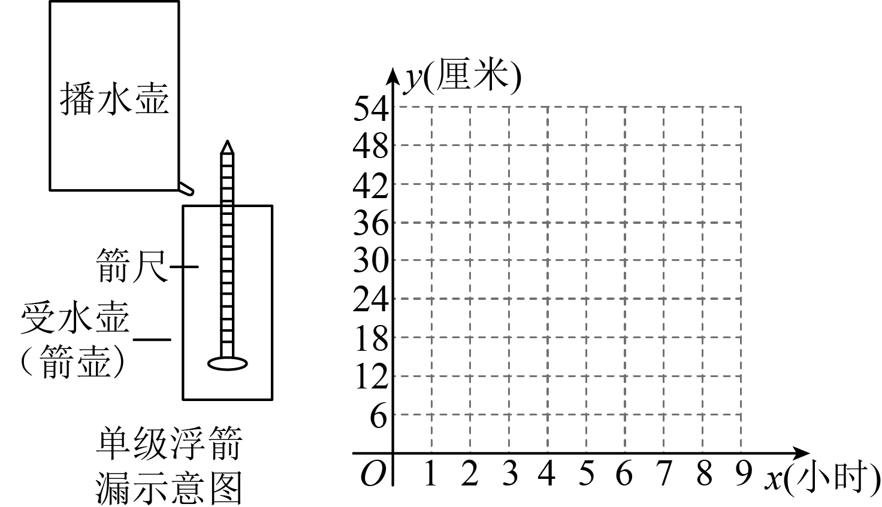
【实验观察】实验小组通过观察，每1小时记录一次箭尺读数，得到如表：
供水时间x（小时） | 0 | 1 | 2 | 3 | 4
箭尺读数y（厘米） | 6 | 12 | 18 | 24 | 30
【探索发现】
（1）在所给的平面直角坐标系中，描出以供水时间x为横坐标，箭尺读数y为纵坐标的各点．
（2）观察上述各点的分布规律，判断它们是否在同一条直线上，如果在同一条直线上，求出这条直线所对应的函数表达式，如果不在同一条直线上，说明理由．
【结论应用】应用上述发现的规律估算：
（3）供水时间达到10小时时，箭尺的读数为多少厘米？
（4）如果本次实验记录的开始时间是上午$7:30$，那当箭尺读数为96厘米时是几点钟？（箭尺最大读数为100厘米）
【答案】（1）见解析；（2）在同一条直线上，$y=6x+6$；（3）66厘米；（4）$22:30$
【分析】（1）根据题意描出各点，即可；
（2）观察上述各点的分布规律，得它们在同一条直线上，再利用待定系数法解答，即可求解；
（3）把$x=10$代入函数解析式，即可求解；
（4）把$y=96$代入函数解析式，即可求解．
【详解】解：（1）根据题意，画出图形，如图，
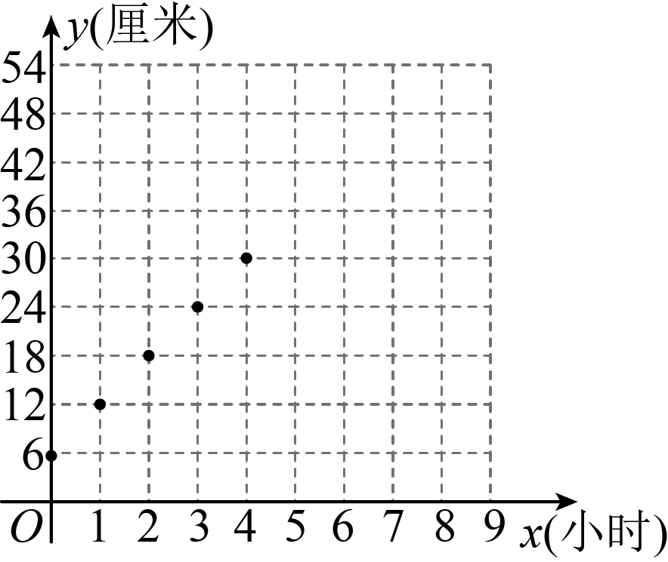
（2）观察上述各点的分布规律，得它们在同一条直线上，
设这条直线所对应的函数表达式为$y=kx+b$，
根据题意得：$\{\begin{aligned}b=6 \\ 2k+b=18\end{aligned}$，
解得：$\{\begin{aligned}k=6 \\ b=6\end{aligned}$，
∴这条直线所对应的函数表达式为$y=6x+6$；
（3）当$x=10$时，$y=6×10+6=66$，
∴供水时间达到10小时时，箭尺的读数为66厘米；
（4）当$y=96$时，$6x+6=96$，解得：$x=15$，
∴供水时间为15小时，
∵本次实验记录的开始时间是上午$7:30$，$7.5+15=22.5$，
∴当箭尺读数为96厘米时是$22:30$．
【点睛】本题主要考查了一次函数的实际应用，明确题意，准确得到函数关系式是解题的关键．

【题型4 调运问题】
【例4】（24-25八年级上·甘肃兰州·期末）现从A村，B村向甲、乙两地运送蔬菜，A村，B村两个蔬菜市场各有蔬菜14吨，其中甲地需要蔬菜15吨，乙地需要蔬菜13吨，从A村到甲地运费50元/吨，到乙地30元/吨；从B村到甲地运费60元/吨，到乙地45元/吨．设A村往甲地运送蔬菜x吨．
(1)设A村运费为$W_{A}$元，请写出$W_{A}$与$x$的函数关系式，并说明x为何值时，$W_{A}$最小？
(2)设总运费为W元，请写出W与x的函数关系式．并求出当$1≤x≤14$时，怎样调运蔬菜才能使运费最少？
【答案】(1)$W_{A}=20x+420$，当$x=0$时，$W_{A}$最小
(2)A村往甲地运送蔬菜1吨、往乙地运送蔬菜13吨，B村将14吨蔬菜全部运往甲地可使运费最少
【分析】本题考查一次函数的实际应用，正确的列出函数关系式，是解题的关键：
（1）根据总运费等于从A村到甲地的总运费加上从A村到乙地的总运费之和，列出函数关系式，根据一次函数的性质，进行求解即可；
（2）根据总运费等于两村的运费之和，列出函数关系式，根据一次函数的性质，进行求解即可．
【详解】（1）根据题意，A村往乙地运送蔬菜$\left(14−x\right)$吨，
则$W_{A}=50x+30\left(14−x\right)=20x+420$，
∵$20>0$，
∴$W_{A}$随x的减小而减小，
∵$0≤x≤14$，
∴当$x=0$时，$W_{A}$最小．
（2）根据题意，B村往甲地运送蔬菜$\left(15−x\right)$吨，B村往乙地运送蔬菜$\left(x−1\right)$吨，
则$W=W_{A}+60\left(15−x\right)+45\left(x−1\right)=20x+420+60\left(15−x\right)+45\left(x−1\right)=5x+1275$，
∵$5>0$，
∴W随x的减小而减小，
∵$1≤x≤14$，
∴当$x=1$时，W的值最小，
∴A村往甲地运送蔬菜1吨、往乙地运送蔬菜13吨，B村将14吨蔬菜全部运往甲地可使运费最少．
【变式4-1】某超市需每天从外地调运鸡蛋$600$千克，超市决定从甲、乙两大型养殖场调运鸡蛋，已知甲养殖场每天最多可调出$400$千克，乙养殖场每天最多可调出$450$千克，从甲、乙两养殖场调运鸡蛋到该超市的路程和运费如表：
 | 到超市的路程（千米） | 运费（元$/$千克$⋅$千米）
甲养殖场 | $$90$$ | $$0.05$$
乙养殖场 | $$40$$ | $$0.03$$
设从甲养殖场调运鸡蛋$x$千克，总运费为$W$元．
(1)从甲养殖场调运鸡蛋的运费，用代数式表示为__________，从乙养殖场需要调运鸡蛋的数量，用代数式表示为__________；
(2)求出$W$与$x$的函数关系式；
(3)怎样安排调运方案才能使每天的总运费最少？
【答案】(1)$4.5x$元，$\left(600−x\right)$千克
(2)$W=3.3x+720$
(3)从甲养殖场调运$150$斤鸡蛋，从乙养殖场调运$450$斤鸡蛋
【分析】本题考查一次函数的应用、一元一次不等式组的应用，解答本题的关键是明确题意，列出相应的函数关系式和不等式组，利用一次函数的性质解答．
（1）根据题意直接得出结论；
（2）根据题意和表格中的数据，可以得到$W$与$x$的函数关系式；
（3）根据（2）中的函数关系式和$x$的取值范围，利用一次函数的性质，即可得到怎样安排调运方案才能使每天的总运费最省．
【详解】（1）解：从甲养殖场调运鸡蛋$x$千克，则从乙养殖场调运鸡蛋$\left(600−x\right)$千克，
则从甲养殖场调运鸡蛋的运费为：$90x×0.05=4.5x$，
故答案为：$4.5x$元，$\left(600−x\right)$千克；
（2）解：根据题意得：$W=4.5x+\left(600−x\right)×40×0.03=4.5x+720−1.2x=3.3x+720$，
$∴W$与$x$的函数关系式为：$W=3.3x+720$；
（3）解：由（2）知，$W=3.3x+720$，
$∵3.3>0$，
$∴W$随$x$的增大而增大，
$∵0<x≤400$，$0<600−x≤450$，
$∴150≤x≤400$，
$∴$当$x=150$时，$W$取得最小值，
此时$600−x=600−150=450$，
答：当从甲养殖场调运$150$斤鸡蛋，从乙养殖场调运$450$斤鸡蛋时，每天的总运费最省．
【变式4-2】（24-25八年级下·四川成都·阶段练习）某市避遇严重水灾，有关部门紧急部署，组织了一批救灾帐篷和食品准备送往灾区．已知帐篷和食品共680件，且帐篷比食品多200件．
(1)求帐篷和食品各多少件？
(2)现计划用$A、B$两种货车共16辆，一次性将物资送往灾区，已知A种货车可装帐篷40件和食品10件，B种货车可装帐篷20件和食品20件，共有哪几种运输方案？
(3)在（2）的条件下，A种货车每辆运费800元，B种货车每辆运费720元，怎样安排调运方案才能使总运费最少？最少运费是多少？
【答案】(1)帐篷$440$件，食品$240$件；
(2)共有三种运输方案：①$A$种货车$6$辆，则$B$种货车$10$辆；②$A$种货车$7$辆，则$B$种货车$9$辆；③$A$种货车$8$辆，则$B$种货车$8$辆；
(3)当安排$A$种货车$6$辆，则$B$种货车$10$辆调运总运费最少，最少运费是12000元．
【分析】本题考查了二元一次方程组的应用，一元一不等式组的应用，一次函数的应用，理解题意，掌握相关知识点是解题关键．
（1）设帐篷$x$件，食品$y$件，根据“帐篷和食品共680件，且帐篷比食品多200件”列二元一次方程组求解即可；
（2）设$A$种货车$a$辆，则$B$种货车$\left(16−a\right)$辆，根据题意列一元一次不等式组，求出$a$的取值，即可得到答案；
（3）设总费用为$w$，根据题意得到$w$关于$a$的一次函数，再利用一次函数的增减性求解即可．
【详解】（1）解：设帐篷$x$件，食品$y$件，
由题意得：$\{\begin{aligned}x+y=680 \\ x−y=200\end{aligned}$，解得：$\{\begin{aligned}x=440 \\ y=240\end{aligned}$，
答：帐篷$440$件，食品$240$件；
（2）解：设$A$种货车$a$辆，则$B$种货车$\left(16−a\right)$辆，
由题意得：$\{\begin{aligned}40a+20\left(16−a\right)≥440 \\ 10a+20\left(16−a\right)≥240\end{aligned}$，解得：$6≤a≤8$，
$∵a$为正整数，
$∴a$的可能取值为$6、7、8$，
即共有三种运输方案：①$A$种货车$6$辆，则$B$种货车$10$辆；②$A$种货车$7$辆，则$B$种货车$9$辆；③$A$种货车$8$辆，则$B$种货车$8$辆；
（3）解：设总费用为$w$，
则$w=800a+720\left(16−a\right)=80a+11520$，
$∵80>0$，
$∴w$随$a$的增大而增大，
$∵6≤a≤8$，
$∴$当$a=6$时，$w$的值最小为$80×6+11520=12000$元，
即当安排$A$种货车$6$辆，则$B$种货车$10$辆调运总运费最少，最少运费是12000元．
【变式4-3】“绿水青山就是金山银山”，为了保护环境和提高果树产量，某果农计划从甲、乙两个仓库用汽车向A，B两个果园运送有机化肥，甲，乙两个仓库分别可运出$80\text{t}$和$100\text{t}$有机化肥，A，B两个果园分别需要$110\text{t}$和$70\text{t}$有机化肥．已知从甲仓库到A果园15千米，到B果园20千米；从乙仓库到A果园25千米，到B果园20千米．
设甲仓库运往A果园$x\text{ t}$有机化肥，若汽车每吨每千米的运费为2元．
(1)根据题意，填写下表．
 | 运量$/\text{t}$ |  | 运费/元
 | 甲仓库 | 乙仓库 | 甲仓库 | 乙仓库
A果园 | x | $$110−x$$ | $$2×15x$$ | $$2×25\left(110−x\right)$$
B果园
(2)设总运费为y元，求y关于x的函数解析式，写出x的取值范围．
(3)怎样调运总运费最省，最省的总运费是多少元？
【答案】(1)$80−x$；$x−10$；$2×20(80−x)$；$2×20(x−10)$
(2)$y=−20x+8300 (10≤x≤80)$
(3)从甲仓库运往A果园$80\text{t}$有机化肥，从乙仓库运往A果园$30\text{t}$有机化肥，运往B果园$70\text{t}$有机化肥时，总运费最省，最省的总运费是6700元
【分析】本题考查了一次函数的应用；
（1）根据已知量列出整式，即可求解；
（2）总运费$=$运往甲仓库的运费$+$运往乙仓库的运费，据此列出一次函数，即可求解；
（3）由$−20<0$，且$10≤x≤80$，根据一次函数的增减性，求出运费最省时的方案，即可求解；
理解实际意义，能根据一次函数的性质进行求解是解题的关键．
【详解】（1）解：由题意得：
甲仓库运往$B$果园：（$80−x$）$\text{t}$，
乙仓库运往$B$果园：$70−\left(80−x\right)$
$=\left(x−10\right)$（$\text{t}$），
甲仓库运往$B$果园所需运费：$2×20(80−x)$（元），
乙仓库运往$B$果园所需运费：$2×20(x−10)$（元）；
故答案：$80−x$；$x−10$；$2×20(80−x)$；$2×20(x−10)$；
（2）解：$y=2×15x+2×25(110−x)+2×20(80−x)+2×20(x−10)$，
即$y=−20x+8300$（$10≤x≤80$）；
（3）解：在一次函数$y=−20x+8300$中，
$∵−20<0$，且$10≤x≤80$，
∴当$x=80$时，
y最小$=6700$，
$∴110−80=30$（$\text{t}$），
$∴80−10=70$（$\text{t}$），
答：从甲仓库运往A果园$80\text{t}$有机化肥，从乙仓库运往A果园$30\text{t}$有机化肥，运往B果园$70\text{t}$有机化肥时，总运费最省，最省的总运费是6700元．

【题型5 分配问题】
【例5】（2025·河北沧州·一模）某电影公司随机收集了一些电影的有关数据，经分类整理得到下表，其中好评率是指某类电影中获得好评的部数与该类电影总部数的比值．
电影类型 | 历史类 | 恐怖类 | 喜剧类 | 科幻类 | 情感类 | 剧痛类
电影部数 | 140 | 50 | 300 | 200 | 800 | 510
好评率 | $$0.4$$ | $$0.2$$ | $$0.15$$ | $$0.25$$ | $$0.2$$ | $$0.1$$
(1)从该电影公司收集的电影中随机选取1部，求这部电影是科幻片中的好评电影的概率；
(2)根据前期调查反馈：
历史类电影的上座率与好评率的关系约为：上座率=好评率$×1.5+0.1$；
恐怖类电影的上座率与好评率的关系约为：上座率=好评率$×1.5+0.45$．
现有一部历史类的A电影和一部恐怖类的B电影将同时在某影院上映，A电影的票价为45元，B电影的票价为40元．该影院的最大放映厅的满座人数为1000人，排片经理要求将这两部电影安排在最大放映厅放映，且两部电影每天都要有排片．已知最大放映厅每天有7个场次可供排片，设其中A电影排了$x$场．
①求出最大放映厅每天的票房收入$y$与$x$的函数关系式（不必写出$x$的取值范围）；
②仅从最大放映厅票房收入的角度考虑，作为排片经理应如何分配A，B两部电影的场次，使得当天的票房收入最高？
【答案】(1)$\frac{1}{40}$
(2)①$y=1500x+210000$；②排片经理应排A电影6场，B电影1场，可使得当天的票房收入最高
【分析】本题主要考查了概率公式、一次函数的应用等知识点，掌握一次函数的应用成为解题的关键．
（1）先求出共有2000部电影，再求出幻类中的好评电影的数量为$200×0.25=50$部，然后运用概率公式求解即可；
（2）①先分别求出两部电影的上座率，然后根据题意列出票房收入$y$与$x$的函数关系式；②根据①得到的函数解析式，运用一次函数的性质即可解答．
【详解】（1）解：由题意，$140+50+300+200+$ $800+510=2000$（部），
共有2000部电影，其中科幻类中的好评电影的数量为$200×0.25=50$（部），
$∴$从该电影公司收集的电影中随机选取1部，这部电影是科幻片中的好评电影的概率为$\frac{50}{2000}=\frac{1}{40}$．
（2）解：①A电影的上座率为$0.4×1.5+0.1=0.7$，B电影的上座率为$0.2×1.5+0.45=0.75$，
最大放映厅每天有7个场次可供排片，其中A电影排了$x$场，则B电影排了$\left(7−x\right)$场，
$∴y=1000×0.7×45x+1000×0.75×40\left(7−x\right)$ $=1500x+210000$，
∴最大放映厅每天的票房收入$y$与$x$的函数关系式为$y=1500x+210000$；
②$∵$最大放映厅每天有7个场次可供排片，两部电影每天都要有排片，
$∴0<x<7$，且$x$为正整数，
$∵y=1500x+210000$，$1500>0$，
$∴y$随$x$的增大而增大，
$∴$当$x=6$时，$y$有最大值．
$∴$排片经理应排A电影6场，B电影1场，可使得当天的票房收入最高．
【变式5-1】红肠作为哈尔滨的特色美食，成为了哈尔滨的重要标签．某经销商准备从一红肠加工厂购进甲、乙两种红肠进行销售，加工厂的厂长为了答谢经销商，对甲种红肠的出售价格根据购买量给予优惠，对乙种红肠按80元/千克的价格出售，设经销商购进甲种红肠x千克，付款y元，y与x之间的函数关系如图所示．

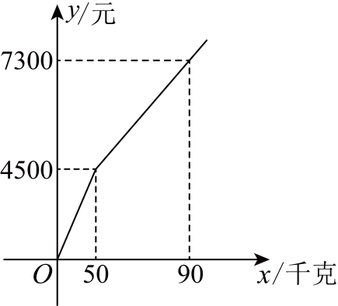
(1)求y与x之间的函数关系式．
(2)若经销商计划一次性购进甲、乙两种红肠共100千克，其中甲种红肠不少于40千克且不超过70千克，如何分配甲、乙两种红肠的购进量，才能使经销商付款总金额w最少？
【答案】(1)$y=\{\begin{aligned}90x\left(0≤x≤50\right) \\ 70x+1000\left(x>50\right)\end{aligned}$
(2)购进甲种红肠70千克，乙种红肠30千克
【分析】本题考查用待定系数法求一次函数解析式、一次函数的实际应用，（1）利用待定系数法求函数解析式即可；
（2）根据x的取值范围列出w关于x的一次函数关系式，再根据一次函数的性质求解即可．
【详解】（1）解：当$0≤x≤50$时，
设$y=k_{1}x$，将$\left(50,4500\right)$代入，可得：$50k_{1}=4500$，
解得$k_{1}=90$
所以当$0≤x≤50$时，$y=90x$，
当$x>50$时，
设$y=k_{2}x+b$，将$\left(50,4500\right),\left(90,7300\right)$代入，得$\{\begin{aligned}50k_{2}+b=4500 \\ 90k_{2}+b=7300\end{aligned}$，
解得$\{\begin{aligned}k_{2}=70 \\ b=1000\end{aligned}$，
所以当$x>50$时，$y=70x+1000$，
所以y与x之间的函数关系式为$y=\{\begin{aligned}90x\left(0≤x≤50\right) \\ 70x+1000\left(x>50\right)\end{aligned}$；
（2）解：由题意可得：$40≤x≤70$，
当$40≤x≤50$时，$w=90x+80\left(100−x\right)=10x+8000$．
$∵10>0$，
∴w随x的增大而增大，
当$x=40$时，w最小，最小值为8400.
当$50<x≤70$时，$w=70x+1000+80\left(100−x\right)=−10x+9000$．
$∵−10<0$，
∴w随x的增大而减小，
当$x=70$时，w最小，最小值为8300.
$∵8400>8300$，
∴当$x=70$时，付款总金额最少，最少金额为8300元，
此时购进乙种卷蹄$100−70=30$（千克）．
答：当购进甲种红肠70千克，乙种红肠30千克时，才能使经销商付款总金额最少．
【变式5-2】云南的生活是美好中国带露珠的花朵，其中“云花”的年产量就高达180亿枝．已知某经销商购买甲种“云花”的费用$y$（元）与重量$x$（千克）之间的关系如图所示．购买乙种“云花”的价格为42元/千克．
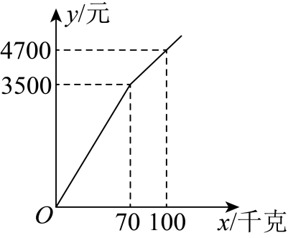
(1)求$y$与$x$之间的函数解析式（解析式也称表达式）；
(2)该经销商计划一次性购进甲、乙两种“云花”共100千克，且要求甲种“云花”不少于60千克，但又不超过85千克．请你帮该经销商设计一种方案，应如何分配甲、乙两种“云花”的购买量，才能使经销商花费总金额和$w$（元）最少？最少花费多少元？
【答案】(1)$y=\{\begin{aligned}70x\left(0≤x≤70\right) \\ 40x+700\left(x>70\right)\end{aligned}$
(2)购买甲种“云花”60千克，乙种“云花”40千克时，才能使经销商花费总金额和w（元）最少，最少为4680元．
【分析】本题主要考查了一次函数的实际应用：
（1）分当$0≤x≤70$，当$x>70$，两种情况利用待定系数法求解即可；
（2）分当$60≤x≤70$时，当$70<x≤85$时，两种情况列出w关于x的一次函数关系式，利用一次函数的性质求解即可．
【详解】（1）解：当$0≤x≤70$，设$y=kx$，
把$\left(70,3500\right)$代入$y=kx$中得：$3500=70k$，解得$k=50$，
∴$y=50x$；
当$x>70$，设$y=k_{1}x+b$，
把$\left(70,3500\right)$，$\left(100,4700\right)$代入$y=k_{1}x+b$中得：$\{\begin{aligned}70k_{1}+b=3500 \\ 100k_{1}+b=4700\end{aligned}$，解得$\{\begin{aligned}k_{1}=40 \\ b=700\end{aligned}$，
∴$y=40x+700$；
综上所述，$y=\{\begin{aligned}50x\left(0≤x≤70\right) \\ 40x+700\left(x>70\right)\end{aligned}$；
（2）解：当$60≤x≤70$时，
由题意得，$w=50x+42\left(100−x\right)=8x+4200$，
∵$8>0$，
∴w随x增大而增大，
∴当$x=60$时，w最小，最小值为$8×60+4200=4680$；
当$70<x≤85$时，
由题意得，$w=40x+700+42\left(100−x\right)=−2x+4900$，
∵$−2<0$，
∴w随x增大而减小，
∴当$x=85$时，w最小，最小值为$−2×85+4900=4730$；
∵$4730>4680$，
∴当$x=60$时，w最小，最小值为4680元；
∴$100−x=40$，
∴购买甲种“云花”60千克，乙种“云花”40千克时，才能使经销商花费总金额和w（元）最少，最少为4680元．
【变式5-3】（24-25八年级下·河北石家庄·期末）【问题背景】垃圾分类，人人有责，为响应国家号召推进垃圾分类工作，某小区物业在小区内引入了智能回收机供居民使用，为实现小区垃圾分类收益最优化，物业积极筹划．
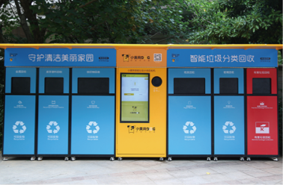
背景 | 小区每日需处理可回收垃圾和厨余垃圾共15 吨，收益如下：  ①处理可回收垃圾：每吨收益50元（如废纸、塑料瓶）；  ②处理厨余垃圾：每吨收益30元（如剩饭剩菜）；
环保  约束 | ①可回收垃圾量不超过厨余垃圾的2倍（避免积压）；  ②厨余垃圾每天至少处理4吨（防止腐败，保障社区卫生）．
【问题建构】设每日处理可回收垃圾x吨，厨余垃圾y吨，此时总收益为W元．
（1）用含x的代数式表示y，则$y=$ ；并写出总收益 W（元）关于x的函数关系式；
【问题探究】（2）求满足所有条件的自变量x的取值范围；
【优化决策】（3）为使每日净收益W最大，物业应如何分配两类垃圾的处理量？此时最大收益是多少？
【答案】（1）$y=15−x$；$W=20x+450$；（2）$0≤x≤10$；（3）处理可回收垃圾10吨，厨余垃圾5吨，最大收益750元．
【分析】本题考查列代数式，一次函数的应用，一元一次不等式组的应用，正确列出方程和一次函数解析式是解题的关键．
（1）根据区每日需处理可回收垃圾和厨余垃圾共15 吨可得$y=15−x$；然后根据处理可回收垃圾：每吨收益50元，处理厨余垃圾：每吨收益30元可表示出W；
（2）根据可回收垃圾量不超过厨余垃圾的2倍，厨余垃圾每天至少处理4吨列不等式组求解即可；
（3）根据一次函数的性质求解即可．
【详解】（1）∵区每日需处理可回收垃圾和厨余垃圾共15 吨，
∴$y=15−x$；
∵处理可回收垃圾：每吨收益50元，处理厨余垃圾：每吨收益30元
∴$W=50x+\left(15−x\right)30=20x+450$；
（2）∵可回收垃圾量不超过厨余垃圾的2倍，厨余垃圾每天至少处理4吨
∴$\{\begin{aligned}0≤x≤2\left(15−x\right) \\ 15−x≥4\end{aligned}$
解得$0≤x≤10$；
（3）∵$W=20x+450$，$20>0$
∴W随x的增大而增大
∴当$x=10$时，W有最大值，最大值为$W=20×10+450=750$
∴$15−x=15−10=5$
∴处理可回收垃圾10吨，厨余垃圾5吨，最大收益750元．

【题型6 体积问题】
【例6】（24-25八年级上·山西晋中·期末）综合与实践
问题情境：函数在生活中无处不在，小芳和小文想寻找身边的函数．她们借助各自的水杯，一起探究了杯中水的体积与水面到水平桌面的距离之间的关系．如图1所示，小芳的水杯为厚底圆柱形，记为1号杯，小文的水杯为底部厚度忽略不计的普通圆柱形，记为2号杯．
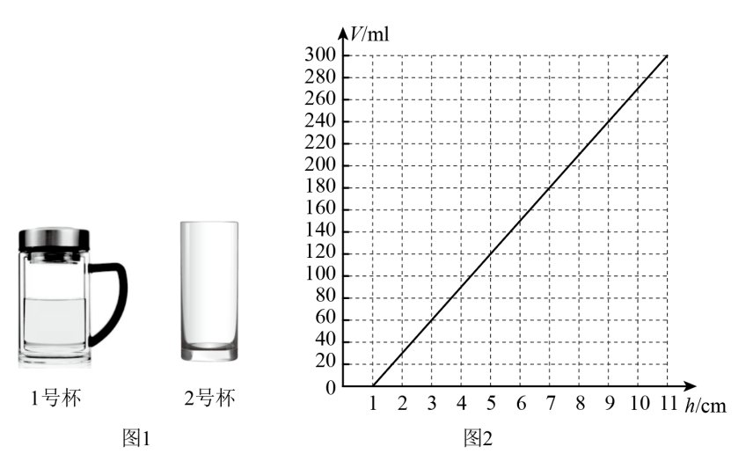
实践操作：小芳和小文分别向各自的水杯倒水，设1号杯中水的体积为$V_{1}\left(V_{1}≤300\text{ml}\right)$，2号杯中水的体积为$V_{2}\left(V_{2}≤250\text{ml}\right)$，水面到水平桌面的距离为$h\left(\text{cm}\right)$．小芳通过操作，测量，记录，绘制出了$V_{1}$与h之间的函数图象（如图2）；小文则测量并记录了$h\left(\text{cm}\right)$与对应的$V_{2}\left(\text{ml}\right)$的几组数值，整理成下表，发现$V_{2}$是h的函数．
$$h/{\text{cm}}$$ | 0 | 2 | 4 | 6 | 8 | 10
$${V_{2}}/{\text{ml}}$$ | 0 | 50 | 100 | 150 | 200 | 250
问题解决：请根据上述材料完成下列任务：
(1)求$V_{1}$与h之间的函数表达式；
(2)$V_{2}$能看成h的一次函数吗？若能，请直接写出函数表达式；若不能，请说明理由；
(3)在图2中，画出$V_{2}$与h之间的函数图象；
(4)当h为______$\text{cm}$时，1号杯和2号杯中水的体积相等．
【答案】(1)$V_{1}=30h−30$．
(2)$V_{2}$能看成$h$的一次函数，$V_{2}=25h$；
(3)见解析
(4)6．
【分析】本题考查了变量之间的函数关系，描点法画函数图象，求出函数解析式是解答本题的关键．
（1）根据函数图象可以看出$V_{1}$与h之间是一次函数关系，运用待定系数法求出函数解析式即可；
（2）根据表格提供的数据可以看出$V_{2}$是h的25倍，所以$V_{2}$能看成h的一次函数；
（3）根据列表、描点、连线，画出$V_{2}$与h之间的函数图象；
（4）联立方程$30h−30=25h$，求得$h=6$．
【详解】（1）解：根据表格提供的数据可以看出$V_{1}$与h之间是一次函数关系，
设$V_{1}$与h之间的函数表达式为$V_{1}=mh+n$，
把$\left(1,0\right),\left(3,60\right)$代入得，
$\{\begin{aligned}m+n=0 \\ 3m+n=60\end{aligned}$，
解得，$\{\begin{aligned}m=30 \\ n=30\end{aligned}$，
∴$V_{1}$与h之间的函数表达式为$V_{1}=30h−30$．
（2）解：根据表格提供的数据可以看出$V_{2}$是h的25倍，所以$V_{2}$能看成h的一次函数；
∴$V_{2}=25h$；
（3）解：列表得，
$$h/{\text{cm}}$$ | ⋯⋯ | 4 | 8 | ⋯⋯
$${V_{2}}/{\text{ml}}$$ | ⋯⋯ | 100 | 200 | ⋯⋯
描点，连线得，如图，
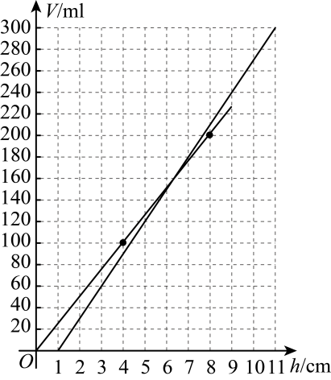
（4）解：令$30h−30=25h$，
解得，$h=6$．
即当h为$6\text{cm}$时，1号杯和2号杯中水的体积相等．
故答案为：6．
【变式6-1】某游泳馆泳池为长方体，其底部是长为$50\text{m}$，宽为$20\text{m}$的长方形，经测量可知泳池中现有水的高度为$1.2\text{m}$，现打开进水阀，每小时可注入水$100{\text{m}}^{3}$．
(1)写出泳池中水的体积$V\left({\text{m}}^{3}\right)$与注水时间t（$h$）之间的函数关系式．
(2)注水多长时间后，泳池中水的高度为$2\text{m}$？
【答案】(1)$V=100t+1200$
(2)8小时
【分析】本题考查一次函数的应用，掌握长方体的体积公式是解题的关键．
（1）根据“泳池中水的体积=泳池中原有水的体积+新注入的水的体积”作答即可；
（2）根据长方体的体积公式，计算泳池中水的高度为$2\text{m}$水的体积，当这个数值代入（1）中得到的函数关系式，求出对应$t$的值即可．
【详解】（1）解：根据题意，得$V=100t+50×20$ $×1.2=100t+1200$，
∴$V$与$t$的函数关系式为$V=100t+1200$．
（2）当泳池中水的高度为$2\text{m}$时，水的体积为$50×20×2=2000\left({\text{m}}^{3}\right)$，
当$V=2000$时，得$100t+1200=2000$，解得$t=8$，
∴注水$8h$后，泳池中水的高度为$2\text{m}$．
【变式6-2】如图1，在底面为正方形且高为$50\text{cm}$的长方体的容器底部，放入一个小长方体铁块，现在以均匀的速度往容器中注水，图2是容器内水面高度随时间改变的函数关系图象，观察图中所提供的信息，解答下列问题：
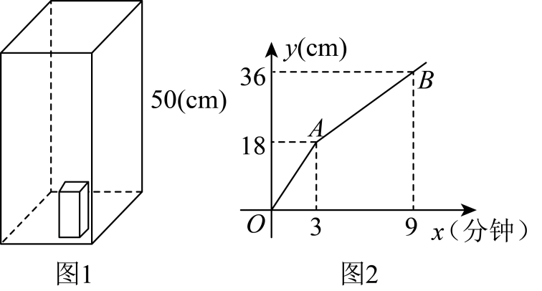
(1)从开始注水到水面恰好淹没小长方体铁块，共用了___________分钟，铁块的高为___________cm；
(2)求直线$AB$的函数关系式：
(3)①求该容器注满水需多少分钟？②直接写出长方体铁块的体积与容器的容积之比．
【答案】(1)3，18
(2)$y=3x+9$
(3)①$\frac{41}{3}$②$9:50$
【分析】（1）由图象得$A\left(3,18\right)$表示在第$3$分钟恰好淹没小长方体铁块，即可求解；
（2）设直线$AB$为$y=kx+b$，把$A\left(3,18\right)$，$B\left(9,36\right)$代入得，即可求解；
（3）①将$y=50$代入$y=3x+9$得，即可求解；②可求容器不放铁块时注水的速度为$3$（${\text{cm}}/{min}$），从而可求容器不放铁块时注满所需时间，再注满与铁块的体积相同的容器所需时间，即可求解．
【详解】（1）解：由函数图象得
$A\left(3,18\right)$表示在第$3$分钟恰好淹没小长方体铁块，
故答案：$3$，$18$；
（2）解：设直线$AB$为$y=kx+b$，
把$A\left(3,18\right)$，$B\left(9,36\right)$代入得，
$\{\begin{aligned}3k+b=18 \\ 9k+b=36\end{aligned}$，
解得$\{\begin{aligned}k=3 \\ b=9\end{aligned}$，
所以直线$AB$的解析式为$y=3x+9$；
（3）解：①由（2）知直线$AB$的解析式为$y=3x+9$，
$∵$由图1知，当容器注满水时，水面的高度为$50\text{cm}$，
∴把$y=50$代入$y=3x+9$得，
$50=3x+9$，
解得$x=\frac{41}{3}$，
答：该容器注满水需要$\frac{41}{3}$分钟
②容器不放铁块时注水的速度为$\frac{36−18}{9−3}=3$（${\text{cm}}/{min}$），
容器不放铁块时，注满容器所需时间：$\frac{50}{3}$ $min$，
注满与铁块的体积相同的容器所需时间：$\frac{50}{3}−\frac{41}{3}=3min$，
长方体铁块的体积与容器的容积之比为$3:\frac{50}{3}=9:50$．
【点睛】本题考查了一次函数的应用，理解自变量、应变量的实际意义是解题的关键．
【变式6-3】如图1是甲、乙两个圆柱形水槽的轴截面示意图，乙槽中有一圆柱形铁块立放其中（圆柱形铁块的下底面完全落在乙槽底面上）．现将甲槽的水匀速注入乙槽，甲、乙两个水槽中水的深度$y$（厘米）与注水时间$x$（分钟）之间的关系如图2所示．根据图象提供的信息，解答下列问题：
（1）图2中折线$ABC$表示________槽中水的深度与注水时间的关系，线段$DE$表示_______槽中水的深度与注水时间之间的关系（以上两空选填“甲”或“乙”），点$B$的纵坐标表示的实际意义是________________________________；
（2）注水多长时间时，甲、乙两个水槽中水的深度相同？
（3）若乙槽底面积为36平方厘米（壁厚不计），求乙槽中铁块的体积；
（4）若乙槽中铁块的体积为112立方厘米，求甲槽底面积（壁厚不计）．（直接写出结果）
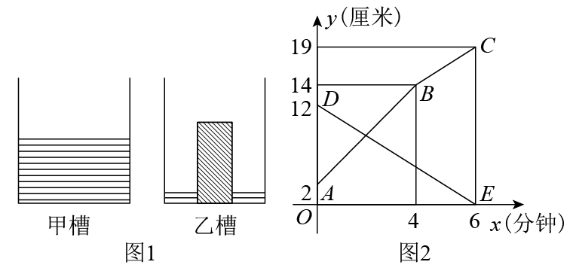
【答案】（1）乙，甲，铁块的高度为14cm（或乙槽中水的深度达到14cm时刚好淹没铁块，说出大意即可）（2）注水2分钟时，甲、乙两水槽中水的深度相同．（3）铁块的体积为$6×14=84{\text{cm}}^{3}．$（4）甲槽底面积为$60{\text{cm}}^{2}．$
【分析】（1）由图象可得乙槽中水的深度达到14cm时刚好淹没铁块；（2）用等待系数法求函数解析式；（3）设乙槽底面积与铁块底面积之差为S，则$(14−2)S=2×36×(19−14)，$可解得$S$；（4）设甲槽底面积为$s{\text{cm}}^{2}$，由题意得$\frac{2s×(6−4)}{19−14}−\frac{2s×4}{14−2}=8$，可解得$s$.
【详解】解：（1）乙，甲，铁块的高度为14cm（或乙槽中水的深度达到14cm时刚好淹没铁块，说出大意即可）
（2）设线段$DE$的函数关系式为$y=k_{1}^{}x+b_{1}^{}，$则
$\{\begin{aligned}6k_{1}^{}+b_{1}^{}=0， \\ b_{1}^{}=12，\end{aligned}$ $∴$ $\{\begin{aligned}k_{1}^{}=−2， \\ b_{1}^{}=12．\end{aligned}$
$∴DE$的函数关系式为$y=−2x+12．$
设线段$AB$的函数关系式为$y=k_{2}^{}x+b_{2}^{}，$则
$\{\begin{aligned}4k_{2}^{}+b_{2}^{}=14， \\ b_{2}^{}=12，\end{aligned}$ $∴$ $\{\begin{aligned}k_{2}^{}=3， \\ b_{2}^{}=2．\end{aligned}$
$∴$ $AB$的函数关系式为$y=3x+2$．
由题意得$\{\begin{aligned}y=−2x+12 \\ y=3x+2\end{aligned}$，解得$\{\begin{aligned}x=2 \\ y=8\end{aligned}$．
$∴$注水2分钟时，甲、乙两水槽中水的深度相同．
（3）$∵$水由甲槽匀速注入乙槽，
$∴$乙槽前4分钟注入水的体积是后2分钟的2倍．
设乙槽底面积与铁块底面积之差为S，则
$(14−2)S=2×36×(19−14)，$解得$S=30{\text{cm}}^{2}．$
$∴$铁块底面积为$\text{36}−\text{3}0={\text{6cm}}^{\text{2}}$．
$∴$铁块的体积为$6×14=84{\text{cm}}^{3}．$
（4）甲槽底面积为$60{\text{cm}}^{2}．$
$∵$铁块的体积为$112{\text{cm}}^{3}$，$∴$铁块底面积为$112÷14=8{\text{cm}}^{2}$．
设甲槽底面积为$s{\text{cm}}^{2}$，则注水的速度为
$$\frac{12s}{6}=2s{cm}^{3}/min$$
由题意得$\frac{2s×(6−4)}{19−14}−\frac{2s×4}{14−2}=8$，解得$s=60．$
$∴$甲槽底面积为$60{\text{cm}}^{2}．$

【题型7 梯度计价问题】
【例7】某市全面实施居民“阶梯水价”．当累计水量超过年度阶梯水量分档基数临界点后，即开始实施阶梯价格计价，分档水量和单价见下表：
分档 | 户年用水量  （立方米） | 自来水单价  （元/立方米） | 污水处理单价  （元/立方米）
第一阶梯 | 0~220（含220） | 2.25 | 1.8
第二阶梯 | 220~300（含300） | 4 | 1.8
第三阶梯 | 300以上 | 6.99 | 1.8
注：应缴的水费＝户年用水量×（自来水单价＋污水处理单价）
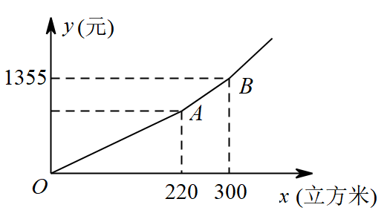
仔细阅读上述材料，请解答下面的问题：
(1)如果小叶家全年用水量是220立方米，那么她家全年应缴纳水费多少元？
(2)居民应缴纳水费y（元）关于户年用水量x（立方米）的函数关系如图所示，求第二阶梯（线段$AB$）的表达式；
(3)如果小明家全年缴纳的水费共计1181元，那么他家全年用水量是多少立方米？
【答案】(1)她家全年应缴纳水费891元
(2)$y=5.8x−385\left(220<x≤300\right)$
(3)他家全年用水量是270立方米
【分析】（1）根据题意列出算式计算即可；
（2）利用待定系数法求出函数解析式即可；
（3）根据缴纳的水费1181元得出用水量在第二阶梯范围内，然后将$y=1181$代入（2）中求出的函数解析式进行解答即可．
【详解】（1）解：根据题意得：$220×\left(2.25+1.8\right)=891$（元），
答：她家全年应缴纳水费891元．
（2）解：设线段$AB$的表达式为$y=kx+b\left(k≠0\right)$，把$\left(220,891\right)$，$\left(300,1355\right)$代入得：
$\{\begin{aligned}220k+b=891 \\ 300k+b=1355\end{aligned}$，
解得：$\{\begin{aligned}k=5.8 \\ b=−385\end{aligned}$，
∴线段$AB$的表达式为$y=5.8x−385\left(220<x≤300\right)$．
（3）解：∵$891<1181<1355$，
∴小明家全年用水量处于第二阶梯，
把$y=1181$代入$y=5.8x−385$得：$1181=5.8x−385$，
解得：$x=270$，
答：他家全年用水量是270立方米．
【点睛】本题主要考查了一次函数的实际应用，解题的关键是理解题意，熟练掌握待定系数法，数形结合．
【变式7-1】我市一水果批发市场某商家批发苹果采取分段计价的方式，其价格如下表：
购买苹果数x（千克） | 不超过50千克的部分 | 超过50千克的部分
每千克价格（元） | 10 | 8
（1）小刚购买苹果40千克，应付多少元？
（2）若小刚购买苹果x千克，用去了y元．分别写出当0≤x≤50和x＞50时，y与x的关系式；
（3）计算出小刚若一次性购买80千克所付的费用比分两次共购买80千克（每次都购买40千克）所付的费用少多少元？
【答案】（1）400元；（2）当0≤x≤50时，y与x的关系式是y＝10x，当x＞50时，y与x的关系式是y＝8x+100；（3）少60元
【分析】（1）根据题意和表格中的数据，可以计算出小刚购买苹果40千克，应付多少元；
（2）根据表格中的数据，可以分别写出当0≤x≤50和x＞50时，y与x的关系式；
（3）根据（2）中的函数关系式，可以求得两种情况下的花费，然后作差即可解答本题．
【详解】解：（1）由表格可得，
40×10＝400（元），
答：小刚购买苹果40千克，应付400元；
（2）由题意可得，
当0≤x≤50时，y与x的关系式是：y＝10x，
当x＞50时，y与x的关系式是：y＝10×50+8（x﹣50）＝8x+100，
（3）小刚若一次性购买80千克所付的费用为：8×80+100＝740（元），
分两次共购买80千克（每次都购买40千克）所付的费用为：40×10×2＝800（元），
800﹣740＝60（元），
答：小刚若一次性购买80千克所付的费用比分两次共购买80千克（每次都购买40千克）所付的费用少60元．
【点睛】本题考查的是一次函数的应用，同时考查了分段付费的问题，难点是理解自变量的范围的变化对费用的影响，掌握以上知识是解题的关键．
【变式7-2】综合与实践
综合与实践课上，老师设计“家庭用电成本”为主题的综合实践活动．
素材一：入夏以来，为提倡居民错时用电，避免用电高峰，实行峰谷分时计价制度，8：00到22：00是峰时时间，22：00到次日8：00为谷时时间．
素材二：F市从1月份开始实行新的收费政策，该政策有两种用电收费方式：
分时电表 |  | 普通电表
峰时（8：00到22：00） | 谷时（22：00到次日8：00） | 电价0.55元/度
电价0.6元/度 | 电价0.4元/度 | 电价0.55元/度
素材三：
小明家 | 4月 |  |  |  | 5月 |  |  |  | 6月 |  | 备注
时刻 | 峰时 |  | 谷时 |  | 峰时 |  | 谷时 |  | 峰时 | 谷时 |  | 安装分时电表，实施分时电表计价
用电量（度） | 250 |  | 50 |  | 250 |  | 100 |  | 320 | 100 |  | 安装分时电表，实施分时电表计价
小红家 |  | 4月 |  | 5月 |  | 6月 |  | 备注
用电量（度） |  | 280 |  | 340 |  | 420 |  | 安装普通电表，实施统一计价
任务一：
（1）小明家4月份电费为______元，6月份电费为______元；
（2）小红家4月份电费为______元，6月份电费为______元．
任务二：
（1）某家庭某月用电量a度（a为常数），其中峰时用电x度，用分时电表计价时总价为$y_{1}$元，用普通电表计价时总价为$y_{2}$元．分别求出$y_{1}$、$y_{2}$与用电量之间的关系式；
（2）通过计算判断，当$\frac{x}{a}$为何值时，家庭使用分时电表和普通电表费用一样．
任务三：
根据分时电表的特点，为了节省电费，应使$\frac{x}{a}$的值尽可能$\frac{x}{a}$（填“大”或“小”），请给使用分时电表的家庭提出一条合理建议，使其更加节省电费．
【答案】任务一：（1）170；232；（2）154；231；任务二：（1）$y_{1}=0.2x+0.4a$；$y_{2}=0.55a$；（2）当$\frac{x}{a}=\frac{3}{4}$时，家庭使用分时电表和普通电表费用一样；任务三：答案不唯一，见解析
【分析】本题考查了一次函数与一元一次不等式的应用，熟练掌握知识点，有理数的混合运算，解一元一次方程，正确理解题意是解题的关键．
任务一：
（1）（2）根据素材三即可求解；
任务二：
（1）根据素材三即可建立函数解析式；
（2）当$y_{1}=y_{2}$时，建立一元一次方程，求解即可；
任务三：当$0.6x+0.4\left(a−x\right)<0.55a$，解得：$\frac{x}{a}<\frac{3}{4}$，故$\frac{x}{a}$的值尽可能小，建议：为了节省电费，使用分时电表的家庭可以减少峰时使用电器时间，这样才能更节省电费（答案合理即可）
【详解】解：任务一：
（1）$250×0.6+50×0.4=170$，$320×0.6+100×0.4=232$
（2）$280×0.55=154$，$420×0.55=231$；
任务二：（1）$y_{1}=0.6x+0.4\left(a−x\right)=0.2x+0.4a$；
$$y_{2}=0.55a$$
（2）当$y_{1}=y_{2}$时，$0.6x+0.4\left(a−x\right)=0.55a$
解得：$\frac{x}{a}=\frac{3}{4}$
∴当$\frac{x}{a}=\frac{3}{4}$时，家庭使用分时电表和普通电表费用一样
任务三：当$0.6x+0.4\left(a−x\right)<0.55a$，解得：$\frac{x}{a}<\frac{3}{4}$
∴$\frac{x}{a}$的值尽可能小，建议：为了节省电费，使用分时电表的家庭可以减少峰时使用电器时间，这样才能更节省电费（答案合理即可）
【变式7-3】根据以下素材，探索完成任务：
素材1
（深圳地铁官方网站）基本票价：深圳市城市轨道交通票价实行里程分段计价票制，同网同价．普通车厢起步价：首4公里2元；4公里至12公里部分，每1元可乘坐4公里；12公里至24公里部分，每1元可乘坐6公里；超过24公里，每1元可乘坐8公里．例如：单程6.8公里，普通车厢单人票价（不优惠）为$2+1=3$元
素材2
（深圳地铁官方网站）优惠政策：在校中小学生和深圳市教育局注册、政府统一管理的全日制高中（含普通和职业高中）及以下的18周岁以下学生凭《深圳通学生卡》乘坐城市轨道交通普通车厢享受5折优惠
素材3
某学校八年级（1）班共32名同学参加班级活动，计划乘坐地铁普通车厢从海上世界站到世界之窗站．
问题解决
任务1
乘坐地铁2号线从海上世界站到世界之窗站单程11.6公里，地铁普通车厢单人票价（不优惠）为 元．
任务2
若全班同学乘坐地铁2号线从海上世界站到世界之窗站，其中有部分同学使用《深圳通学生卡》乘坐，其余同学按原价乘坐，共花费100元．求使用《深圳通学生卡》和原价乘坐地铁的学生人数分别为多少人？
任务3
现计划有变，部分同学需打车先去布置班级活动场地，从海上世界打车到世界之窗费用为每辆车36元，每辆车坐满4位同学．设有$a$位同学打车，其余同学乘坐地铁（不优惠）前往，班级单程交通费为W元，求$W$与$a$的函数关系式（不要求写自变量取值范围），并求在单程交通费预算200元时，最多有几位同学可以打车前往？
【答案】任务1：$4$
任务2：$14$，$18$
任务3：$12$
【分析】本题主要考查了有理数加法在生活中的应用，二元一次方程组的应用，一次函数的应用等知识点，理解题意，弄清数量关系并正确列出方程组或函数解析式是解题的关键．
（1）任务1：根据“首4公里2元；4公里至12公里部分，每1元可乘坐4公里”，可得出11.6公里需要的单人票价；
（2）任务2：设有$x$位同学使用了深圳通学生卡，$y$位同学原价乘坐地铁，根据题意列出方程组求解即可；
（3）任务3：根据“班级单程交通费$=$打车的费用$+$乘坐地铁的费用”列出函数解析式，再根据单程交通费预算200元和$a$的取值范围即可得出$a$的值．
【详解】解：（1）任务1：
∵首4公里2元；4公里至12公里部分，每1元可乘坐4公里，
∴11.6公里需要：$2+2=4$（元），
故答案为：4；
（2）任务2：
设有$x$位同学使用了深圳通学生卡，$y$位同学原价乘坐地铁，
根据题意得：$\{\begin{aligned}x+y=32 \\ 4×0.5x+4y=100\end{aligned}$，
解得：$\{\begin{aligned}x=14 \\ y=18\end{aligned}$，
答：有14位同学使用了深圳通学生卡，18位同学原价乘坐地铁；
（3）任务3：
根据题意得：$W=\frac{a}{4}×36+4\left(32−a\right)=5a+128$，
∵$5>0$，
∴$W$随$a$的增大而增大，
当$W=200$时，$a=14.4$，
∵$a$为4的正整数倍且$a≤14.4$，
∴$a=12$，
答：在单程交通费预算200元时，最多有12位同学可以打车前往．

【题型8 最佳方案问题】
【例8】（24-25八年级下·全国·假期作业）某化妆品公司每月付给销售人员的工资有两种方案．方案一：没有底薪，只拿销售提成；方案二：底薪加销售提成．设x（件）是销售商品的数量，y（元）是销售人员的月工资．如图，$l_{1}$为方案一的函数图像，$l_{2}$为方案二的函数图像．已知方案二中每件商品的销售提成比方案一少30元．根据图中信息解答下列问题（注：销售提成是指从销售每件商品得到的销售额中提取一定数量的费用）：
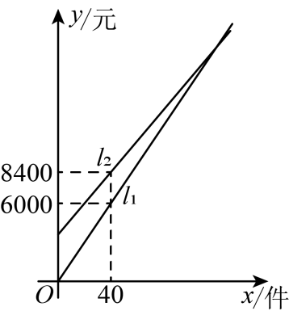
(1)求$l_{1}$对应的函数表达式．
(2)方案二中每月付给销售人员的底薪是多少元？
(3)小李是该化妆品公司的销售人员，他选择哪种方案才能使月工资更多？
【答案】(1)$y_{1}=150x$
(2)方案二中每月付给销售人员的底薪是3600元
(3)当销售件数少于120时，选择方案二才能使月工资更多；当销售件数等于120时，选择两种方案所得到的月工资一样；当销售件数多于120时，选择方案一才能使月工资更多
【分析】（1）设$l_{1}$对应的函数表达式为$y_{1}=k_{1}x$，由待定系数法就可以求出解析式；
（2）由题意得方案二中每件商品的销售提成为$150−30=120$元，设$l_{2}$对应的函数表达式为$y_{2}=\left(150−30\right)x+b$，利用待定系数法求得$b=3600$，因此方案二中每月付给销售人员的底薪为3600元；
（3）由$y_{1}=y_{2}$建立方程，先求出两种工资方案所得到的工资数额相等时x的值，再观察图像即可得出销售方案．
【详解】（1）解：设$l_{1}$对应的函数表达式为$y_{1}=k_{1}x$．
由题图，得$6000=40k_{1}$，
解得$k_{1}=150$，
$∴l_{1}$对应的函数表达式为$y_{1}=150x$．
（2）（2）$∵$方案二中每件商品的销售提成比方案一少30元，
$∴$设$l_{2}$对应的函数表达式为$y_{2}=\left(150−30\right)x+b$．
把$\left(40,8400\right)$代入，得$8400=120×40+b$，
$y_{1}=150x$解得$b=3600$，
$∴$方案二中每月付给销售人员的底薪是3600元．
（3）（3）由（1）知，$y_{1}=150x$．由（2）知，$y_{2}=120x+3600$．
令$150x=120x+3600$，解得$x=120$．
$∴$当销售数量为120件时，两种方案所得到的月工资相等．
由题图可得，当销售件数少于120时，选择方案二才能使月工资更多；当销售件数等于120时，选择两种方案所得到的月工资一样；当销售件数多于120时，选择方案一才能使月工资更多．
【点睛】本题主要考查了待定系数法求一次函数的解析式的运用，一元一次方程的运用，设计方案的运用，解答时认真分析，弄清函数图像的意义是关键．
【变式8-1】（24-25八年级下·广西防城港·阶段练习）列方程组解应用题：为美化校园，某学校计划购进A，B两种树苗共17棵，已知A种树苗每棵80元，B种树苗每棵60元．
(1)若购进A，B两种树苗刚好用去1220元，求购进A，B两种树苗各多少棵？
(2)若购进A种树苗a棵，所需总费用为w元．
①求w与a的函数关系式（不要求写出a的取值范围）；
②若购进A种树苗的数量不低于9棵，请你给出一种费用最省的方案，并求出该方案所需的费用．
【答案】(1)购进A种树苗10棵，购进B种树苗7棵
(2)①$w=20a+1020$；②购进A种树苗9棵，B种树苗8棵时费用最省，此时费用为1200元
【分析】本题主要考查一次函数的应用、一元一次不等式的应用以及一元一次方程的应用，能够根据一次函数的性质得出最省方案是解题的关键．
（1）设购进A种树苗x棵，则购进B种树苗$\left(17−x\right)$棵，根据“若购进A，B两种树苗刚好用去1220元”列出方程求解即可；
（2）①根据所需总费用$=A$种树苗的费用$+B$种树苗的费用列式可得；
②根据“若购进A种树苗的数量不低于9棵”列出不等式，求出x的取值范围，利用一次函数的性质可得x的值，进而可得最省方案．
【详解】（1）解：设购进A种树苗x棵，则购进B种树苗$\left(17−x\right)$棵，根据题意得：
$80x+60\left(17−x\right)=1220$，
解得$x=10$，
$∴17−x=7$，
答：购进A种树苗10棵，购进B种树苗7棵；
（2）①根据题意得：
$w=80a+60×\left(17−a\right)=20a+1020$；
②$∵9≤a$，
$∴9≤a≤17$，且a为正整数，
$∵20>0$，
$∴w$随a的增大而增大，
$∴$当$a=9$时，w最小，且最小值为$20×9+1020=1200($元$)$，
此时$17−a=8$，
答：购进A种树苗9棵，B种树苗8棵时费用最省，此时费用为1200元．
【变式8-2】（24-25七年级下·江苏连云港·期末）这个夏天，江苏的顶流话题非“苏超”莫属！朋友圈、抖音全被刷屏，网友们边看球赛边玩梗．梭子蟹$VS$大闸蟹、云雾茶$PK$碧螺春、海鲜$VS$汤包……$2025$年$6$月$15$日，连云港主场迎战苏州，一场“舌尖上的德比”未踢先火，更因两地特色$battle$被戏称为“蟹王争霸赛”．为给赛事加码，连云港放出“宠粉大招”——广大球迷专属优惠：即日起至$9$月$30$日，凡持有$2025$年江苏省城市足球联赛购票凭证的球迷，凭购票记录和身份证，可享受在观赛当日及前、后$7$天内（十一假期不含在内）连云港市域内景区、酒店优惠．
已知连云港某酒店的三人间和双人间客房标价为：三人间为每人每天$200$元，双人间为每人每天$300$元．凡球迷圆团体入住一律五折优惠．一个$50$人的团体在$6$月$14$日到该酒店住宿，租住了一些三人间、双人间客房．
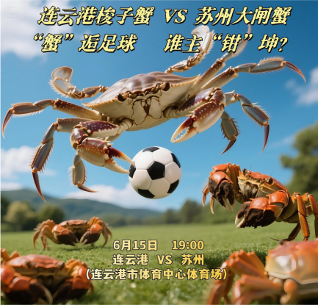
(1)如果租住的每个客房正好住满，并且一天一共花去住宿费$6300$元．求租住了三人间、双人间客房各多少间？
(2)一天$6300$元的住宿费是否为最低？如果不是最低，请尝试设计一个方案，使得一天的住宿费用最低，并求出最低费用．
【答案】(1)租住了三人间$8$间，双人间$13$间
(2)一天$6300$元的住宿费不是最低，住宿费用最低的设计方案：$48$人住三人间，$2$人住双人间，则费用最低，为$5100$元
【分析】本题考查二元一次方程组的应用、一次函数的应用，（1）设租住了三人间有$a$间，双人间有$b$间．注意凡团体入住一律五折优惠，根据“租住的每个客房正好住满，并且一天一共花去住宿费$6300$元”列方程组求解即可；
（2）设三人间住了$x$人，则双人间住了$\left(50−x\right)$人，住宿费$=100×$三人间的人数$+150×$双人间的人数，再结合$x$的取值范围及实际情况，运用函数的性质即可得解；
解题的关键是明确题意，找出所求问题需要的条件，利用函数和方程的思想解答．
【详解】（1）解：∵凡团体入住一律五折优惠，
∴三人间为每人每天$200×0.5=100$（元），双人间为每人每天$300×0.5=150$（元），
设租住了三人间有$a$间，双人间有$b$间，
依题意，得：$\{\begin{aligned}3a+2b=50 \\ 100×3a+150×2b=6300\end{aligned}$，
解得：$\{\begin{aligned}a=8 \\ b=13\end{aligned}$，
答：租住了三人间$8$间，双人间$13$间；
（2）设三人间住了$x$人，则双人间住了$\left(50−x\right)$人，
∴一天的住宿费用为$y=100x+150×\left(50−x\right)=−50x+7500\left(0≤x≤50\right)$，
∵$−50<0$，
∴$y$随$x$的增大而减小，
∴当x满足$\frac{x}{3}$、$\frac{50−x}{2}$为整数，且$\frac{x}{3}$最大时，即$x=48$时，住宿费用最低，
此时$y=−50×48+7500=5100<6300$，
∴一天$6300$元的住宿费不是最低；若$48$人入住三人间，则费用最低，为$5100$元，
∴住宿费用最低的设计方案为：$48$人住三人间，$2$人住双人间，则费用最低，为$5100$元．
【变式8-3】（2025·河南驻马店·三模）某小区为方便业主电动汽车充电，准备购买$A、B$两种型号的充电桩，已知A型充电桩的单价比B型少0.5万元，购买一台A型充电桩与一台B型充电桩共需要花费5.5万元．
(1)求$A、B$两种型号充电桩的单价；
(2)小区准备采购$A、B$两种型号的充电桩共m台，商家提供了两种购买方案：
方案一 | 方案二
$A、B$两种型号的充电桩分别按单价的九折销售 | $A、B$两种型号的充电桩分别按单价的八八折销售，但小区自行承担1.2万元的运费．
①若小区准备购买的12台A型充电桩和n台B型充电桩，两种方案的最终费用相同，直接写出$n$的值；
②当$m=20$时，若选择方案二购买充电桩，且购买A型充电桩的数量不超过B型充电桩数量的$\frac{4}{3}$，请设计费用最省的购买方案．
【答案】(1)A、B两种型号充电桩的单价分别是2.5万元、3万元
(2)①10
②最省钱的购买方案是购买A型充电桩11台，B型充电桩9台
【分析】本题考查了二元一次方程组的应用、一元一次方程的应用、一元一次不等式的应用以及一次函数的应用，解题的关键是：（1）找准等量关系，正确列出二元一次方程组；（2）①找准等量关系，正确列出一元一次方程；②根据各数量之间的关系，找出w关于a的函数关系式．
（1）设A型充电桩的单价为x万元，B型充电桩的单价为y万元，根据“A型充电桩的单价比B型少0.5万元，购买一台A型充电桩与一台B型充电桩共需要花费5.5万元”，可列出关于x，y的二元一次方程组，解之即可得出结论；
（2）①根据两种方案的最终费用相同，可列出关于n的一元一次方程，解之即可得出结论；
②设购买a台A型充电桩，$\left(20−a\right)$台B型充电桩，总费用为w万元，利用总价=单价×数量，可找出w关于a的函数关系式，由购买A型充电桩的数量不超过B型充电桩数量的$\frac{4}{3}$，可列出关于a的一元一次不等式，解之可得出a的取值范围，再利用一次函数的性质，即可解决最值问题．
【详解】（1）解：设A、B两种型号的充电桩的单价分别是x、y万元，
根据题意得$\{\begin{aligned}x=y−0.5 \\ x+y=5.5\end{aligned}$，
解得：$\{\begin{aligned}x=2.5 \\ y=3\end{aligned}$
答：A、B两种型号充电桩的单价分别是2.5万元、3万元；
（2）解：①$2.5×0.9×12+3×0.9n=2.5×0.88×12+3×0.88n+1.2$ ，
解得：$n=10$，
答：$n$的值为10；
②设购买A型充电桩$a$台，则购买B型充电桩$\left(20−a\right)$台，购买充电桩的总费用为$w$万元，
$∵$购买A型充电桩的数量不超过B型充电桩数量的$\frac{4}{3}$，
$∴a≤\frac{4}{3}(20−a)$，
解得$a≤11\frac{3}{7}$．
$∴a$的取值范围为$0<a≤11\frac{3}{7}$，且$a$为正整数，
根据题意，可得$w=2.5a×0.88+3(20−a)×$ $0.88+1.2=−0.44a+54$，
$∵−0.44<0$，
$∴w$随$a$的增大而减小，
$∴$当$a=11$时，$w$有最小值，此时$20−a=20−11=9$．
答：最省钱的购买方案是购买A型充电桩11台，B型充电桩9台

【题型9 费用最少问题】
【例9】（24-25八年级下·黑龙江哈尔滨·期末）1988年4月12日“丁香花”被定为哈尔滨市的市花．今年春季，哈市某小区为绿化环境分别购买两种规格的丁香树苗，已知购买1株$A$种丁香树苗与1株$B$种丁香树苗的总费用为180元，3株$A$种树苗与2株$B$种树苗的总费用为420元．
(1)求购买1株$A$种树苗、1株$B$种树苗的费用分别是多少元？
(2)若该小区计划购买这两种丁香树苗共60株，并且$A$种树苗的数量大于$B$种树苗数量的2倍，设购买$m$株$A$种树苗，购买的总费用为$w$元，求$w$关于$m$的函数解析式，并求出购买多少株$A$种树苗，使购买的总费用最少，总费用最少是多少元？
【答案】(1)购买1株A种树苗的费用是60元，购买1株B种树苗的费用是120元
(2)$w=−60m+7200$，购买60株A种树苗，使购买的总费用最少，总费用最少是3600元
【分析】本题考查一次函数的应用、二元一次方程组的应用，一元一次不等式的应用．
（1）设购买1株A种树苗的费用是a元，购买1株B种树苗的费用是b元，根据题意列并求解即可；
（2）根据题意列关于m的一元一次不等式得到m的取值范围，根据总费用$=A$种树苗的总费用$+B$种树苗的总费用写出w关于m的函数解析式，然后利用一次函数的性质求解即可．
【详解】（1）设购买1株A种树苗的费用是a元，购买1株B种树苗的费用是b元．
根据题意，得$\{\begin{aligned}a+b=180 \\ 3a+2b=420\end{aligned}$，
解得$\{\begin{aligned}a=60 \\ b=120\end{aligned}$．
答：购买1株A种树苗的费用是60元，购买1株B种树苗的费用是120元．
（2）设购买$m$株$A$种树苗，购买$\left(60−m\right)$株B种树苗，
根据题意，得$m>2\left(60−m\right)$，
解得$m>40$，
∵$m≤60$且m为非负整数，
∴$41≤m≤60$，
$w=60m+120\left(60−m\right)=−60m+7200$，
∴w关于m的函数解析式为$w=−60m+7200$，
∵$−60<0$，
∴w随m的增大而减小，
∵$41≤m≤60$，
∴当$m=60$时w值最小，$w_{最小}=−60×60+7200=3600$．
答：购买60株A种树苗，使购买的总费用最少，总费用最少是3600元．
【变式9-1】（24-25八年级下·河北邯郸·期末）随着天气越来越热，便携式静音小风扇得到了学生们的青睐，家委会组织有意买小风扇的同学一起团购，经过市场调查：某型号的小风扇有两种（A型带喷雾、B型不带喷雾）可供选择，如果买两个A型和一个B型共需要140元，如果买一个A型和两个B型共需要130元．
(1)求A型和B型的单价各是多少元？
(2)经统计全班有50名同学购买（每名同学只能买一个），而且购买A型数量不少于B型的数量，设购买A型的数量为a个，请你帮助家委会设计一种使总费用最少的方案，并求出最少费用．
【答案】(1)购买一个$A$型风扇需要$50$元，购买一个$B$型风扇需要$40$元
(2)家委会购进的$A$型风扇为$25$个，$B$型风扇为$25$个，总费用最少为$2250$元
【分析】本题考查了二元一次方程组的应用，一次函数的应用，不等式的应用，熟练掌握解方程组，不等式，灵活运用一次函数的性质是解题的关键．
（1）设购买一个$A$型风扇需要$x$元，购买一个$B$型风扇需要$y$元，根据题意,列出方程组求解即可．
（2）设购进的$A$型风扇为$a$个，则购进的$B$型风扇为$\left(50−a\right)$个，由题意，得$W=50a+40\left(50−a\right)=10a+2000$，结合不等式，利用一次函数的性质判断计算即可．
【详解】（1）解：设购买一个$A$型风扇需要$x$元，购买一个$B$型风扇需要$y$元，
由题意，得：$\{\begin{aligned}2x+y=140 \\ x+2y=130\end{aligned}$，
解得：$\{\begin{aligned}x=50 \\ y=40\end{aligned}$，
答：购买一个$A$型风扇需要$50$元，购买一个$B$型风扇需要$40$元．
（2）解：设购进的$A$型风扇为$a$个，则购进的$B$型风扇为$\left(50−a\right)$个，
由题意，得总费用：$W=50a+40\left(50−a\right)=10a+2000$，
$∵$购买$A$型数量不少于$B$型的数量，
∴$a≥50−a$，
解得：$a≥25$，
$∵10>0$，
∴W随$a$的增大而增大，且a是正整数，
当$a=25$时，$w$有最小值，$W_{min}=10×25+2000=2250$（元），
$∴$家委会购进的$A$型风扇为$25$个，$B$型风扇为$25$个，总费用最少为$2250$元．
【变式9-2】（24-25八年级下·河南安阳·期末）安阳殷墟作为中国商朝后期都城遗址，是甲骨文的故乡，青铜器的宝库，承载着厚重的历史文化．某校准备组织八年级师生共570人前往殷墟参加研学活动，计划租用12辆大客车，现有甲，乙两种型号的大客车，它们的载客量和租车费用如下表：
 | 甲型号大客车 | 乙型号大客车
载客量（座/辆） | 55 | 35
租车费用（元/辆） | 1000 | 600
(1)设租用甲型号大客车$x$辆，租车总费用为$y$元．求出$y$(元)与$x$(辆)的函数表达式；
(2)如何租车能保证八年级所有师生能参加研学活动且租车总费用最少，最少费用是多少？
【答案】(1)$y=400x+7200$
(2)租用甲型号大客车8辆，乙型号大客车4辆时，能保证八年级所有师生参加研学活动且租车总费用最少，最少费用为10400元
【分析】本题考查了一次函数的实际应用，一元一次不等式的实际应用，正确理解题意，建立函数解析式是解题的关键．
（1）租用甲型号大客车$x$辆，则租用乙型号大客车$\left(12−x\right)$辆，再乘以每辆租车费用，即可建立函数解析式；
（2）从总载客人数大于等于550，建立一元一次不等式，求出$x$的取值范围，再由一次函数的性质求解．
【详解】（1）解：由题意，得
$$y=1000x+600\left(12−x\right)=400x+7200$$
即$y$（元）与$x$（辆）的函数表达式是$y=400x+7200$；
（2）解：由题意，得
$$55x+35\left(12−x\right)≥570$$
解得$x≥\frac{15}{2}$
$∵x$为整数
$$∴x≥8$$
$$∵y=400x+7200$$
$$400>0$$
$∴y$随着$x$的增大而增大
$∴$当$x=8$时，$y$取得最小值，最小值为$400×8+7200=10400$
此时，$12−x=12−8=4$
答：租用甲型号大客车8辆，乙型号大客车4辆时，能保证八年级所有师生参加研学活动且租车总费用最少，最少费用为10400元．
【变式9-3】（24-25八年级下·天津·期末）某学校计划租用汽车外出参加集体活动，现有甲、乙两种大客车租供选择．公司报价为：每辆甲种大客车载客量为45人，每辆乙种大客车的载客量为30人，每辆甲种大客车比乙种大客车贵120元，3辆甲种大客车和2辆乙种大客车共计 1760元．
(1)甲种大客车和乙种大客车每辆的租金分别为多少元？
(2)学校计划在总费用2300元的限额内，送234名学生和6名教师集体外出活动，每辆汽车上至少要有一名教师，设共租用了汽车m辆，其中租用甲种客车x辆，租车费用为y元．
①其中m的值为 ；
②求y关于x的函数解析式及x的取值范围；
③运用上述关系，求花费最少的租车方案及最少费用，并说明理由．
【答案】(1)甲种大客车每辆车的租金为400元，则乙种大客车每辆的租金为280元
(2)①6；②$y=120x+1680$（$x=4$或$x=5$）；③租甲种客车4辆，乙种客车2辆时，最节省费用，最小费用为2160元，理由见解析
【分析】本题主要考查了一元一次不等式，一次函数与一次不等式组的综合应用，由题意得出租用x辆甲种客车与总租金用y的函数关系是解决问题的关键．
（1）甲种大客车每辆车的租金为x元，则乙种大客车每辆的租金为$\left(x−120\right)$元，根据题意，列出方程进行计算即可；
（2）①根据租用5辆车不能将学生和老师运送完，且每辆汽车上至少要一名教师，所以只能租6辆得出结果；
②根据题意可列出y与x的等式关系，再化简整理得出x，y的表达式；再根据共有师生240人，费用不超过2300元，列不等式组求解出x的取值范围；
③由②中结论计算比较即可解答．
【详解】（1）解：设甲种大客车每辆车的租金为x元，则乙种大客车每辆的租金为$\left(x−120\right)$元，
根据题意得：$3x+2\left(x−120\right)=1760$，
解得：$x=400$，
则$x−120=280$，
答：甲种大客车每辆车的租金为400元，则乙种大客车每辆的租金为280元；
（2）①$∵$需要运送的总人数为$234+6=240$（人），
$240÷45=5\frac{1}{9}$，
则租用5辆车不能将学生和老师运送完，且每辆汽车上至少要一名教师，所以只能租6辆，即$m=6$，
故答案为：6；
②设租甲种客车x（辆）、学校租车所需的总费用y（元），依题意，
得$y=400x+280\left(6−x\right)$
整理，得$y=120x+1680$．
所以y与x的函数关系式为：$y=120x+1680$；
由题意得，$\{\begin{aligned}45x+30\left(6−x\right)≥240 \\ 400x+280\left(6−x\right)≤2300\end{aligned}$
解得$4≤x≤\frac{31}{6}$，
$∵x$为整数，
$∴x$的值为4或5，
$y=120x+1680$（$x=4$或$x=5$）；
③则有两种租车方案：
甲种客车4辆，乙种客车2辆，租车需花费：$400×4+280×2=2160$（元）；
甲种客车5辆，乙种客车1辆，租车需花费：$400×5+280=2280$（元）．
$∵2280>2160$，
∴最少租车费用是2160元，
则租甲种客车4辆，乙种客车2辆时，最节省费用，最小费用为2160元．

【题型10 利润最大问题】
【例10】（2025·云南昆明·三模）云南某校开展爱心义卖活动，同学们决定将销售获得的利润捐献给福利院$．$初二$\left(5\right)$班的同学们准备制作$A$、$B$两款挂件来进行销售$．$已知制作$2$个$A$款挂件、$5$个$B$款挂件所需成本为$39$元，制作$6$个$A$款挂件、$9$个$B$款挂件所需成本为$87$元$．$已知$A$、$B$两款挂件的售价如下表：
手工制品 | $A$款挂件 | $B$款挂件
售价$($元$/$个$)$ | $$15$$ | $$10$$
(1)求制作一个$A$款挂件、一个$B$款挂件所需的成本分别为多少元？
(2)若该班级共有$40$名学生$．$计划每位同学制作$2$个$A$款挂件或$3$个$B$款挂件，制作的总成本不超过$590$元，且制作$B$款挂件的数量不少于$A$款挂件的$2$倍$．$设安排$m$人制作$A$款挂件，销售的总利润为$w$元$．$请写出$w($元$)$与$m($人$)$之间的函数表达式，求出自变量的取值范围，并说明如何安排，使得总利润最大，最大利润是多少？
【答案】(1)$7$，$5$
(2)$w=m+600(10≤m≤17$且$m$为整数$)$，安排$17$人制作$A$款挂件、$23$人制作$B$款挂件总利润最大，为$617$元
【分析】本题考查一次函数的应用、二元一次方程组的应用、一元一次不等式组的应用，掌握二元一次方程组、一元一次不等式组的解法及一次函数的增减性是解题的关键．
（1）分别设制作一个$A$款挂件、一个$B$款挂件所需的成本为未知数，根据题意列二元一次方程组并求解即可；
（2）根据题意，列关于$m$的一元一次不等式组并求其解集，写出$w$关于$m$的函数关系式，根据一次函数的增减性和$m$的取值范围，确定当$m$取何值时$w$值最大，求出其最大值即可．
【详解】（1）解：设制作一个$A$款挂件所需的成本为$a$元，制作一个$B$款挂件所需的成本为$b$元．
根据题意，得$\{\begin{aligned}2a+5b=39 \\ 6a+9b=87\end{aligned}$，
解得$\{\begin{aligned}a=7 \\ b=5\end{aligned}$．
答：制作一个$A$款挂件所需的成本为$7$元，制作一个$B$款挂件所需的成本为$5$元．
（2）解：安排$\left(40−m\right)$人制作$B$款挂件，
根据题意，得$\{\begin{aligned}7×2m+5×3(40−m)≤590 \\ 3(40−m)≥2×2m\end{aligned}$，
解得$10≤m≤17\frac{1}{7}$，
$∵m$为非负整数，
$∴10≤m≤17$且$m$为整数，
$w=(15−7)×2m+(10−5)×3(40−m)=m+600$，
$∴w$与$m$之间的函数表达式及自变量的取值范围为$w=m+600(10≤m≤17$且$m$为整数$)$，
$∵1>0$，
$∴w$随$m$的增大而增大，
$∵10≤m≤17$且$m$为整数，
$∴$当$m=17$时$w$值最大，$w_{最大}=17+600=617$，$40−17=23($人$)$，
$∴$安排$17$人制作$A$款挂件、$23$人制作$B$款挂件使得总利润最大，最大利润是$617$元．
【变式10-1】（24-25八年级下·湖北襄阳·期末）综合与实践
在一次综合与实践活动中，兴趣小组对某公司销售的$A$，$B$两种型号的电脑的销售情况进行了调研，获得了以下素材．
素材一：$A$型电脑每台利润为400元，$B$型电脑每台利润为500元．
素材二：公司计划一次性购进这两种型号的电脑共100台，其中$B$型电脑的进货量不超过$A$型电脑的2倍．
设购进$A$型电脑$x$台，这100台电脑的销售总利润为$y$元，请根据以上素材，解决下列问题
(1)求$y$与$x$的函数解析式；
(2)该公司购进$A$型、$B$型电脑各多少台，才能使销售总利润最大，最大利润是多少？
(3)公司实际进货时，厂家对$A$型电脑出厂价下调$a\left(0<a<200\right)$元，该公司保持这两种型号电脑的售价不变，若无论该公司如何进货这100台电脑的销售利润不变，求$a$的值．
【答案】(1)$y=−100x+50000$
(2)公司购进A型电脑34台、B型电脑66台，才能使销售总利润最大，最大利润是46600元．
(3)100
【分析】本题考查了一次函数的应用及一元一次不等式的应用．
（1）根据总利润等于A、B两种型号电脑的利润之和，即可求出函数解析式；
（2）根据“B型电脑的进货量不超过A型电脑的2倍”列出不等式，即可求出自变量的取值范围，根据一次函数的性质即可求出答案；
（3）根据题意列出y关于x的函数关系式，可得当$a−100=0$时，$y=50000$恒成立，即可求解．
【详解】（1）解：根据题意可知，$y=400x+500\left(100−x\right)$ $=−100x+50000$．
所以$y$与$x$的函数解析式为$y=−100x+50000$．
（2）解：根据题意，得$100−x≤2x$．
解得$x≥$ $\frac{100}{3}$．
因为$x$为自然数，所以$x≥$34．
因为$y=−100x+50000$，$−100<0$，
所以$y$随$x$的增大而减小．
所以当$x=34$时，$y$的值最大，
此时$100−x=66$，$y=−100×34+50000=46600$．
答：公司购进A型电脑34台、B型电脑66台，才能使销售总利润最大，最大利润是46600元．
（3）解：根据题意可知，$y=−100x+50000+ax=\left(a−100\right)x+50000$
因为$y$的值与$x$的取值无关，
所以$a−100=0$．
解得$a=$100．
【变式10-2】（24-25八年级下·全国·假期作业）某水果店打算试销“绿心猕猴桃”和“红心猕猴桃”，决定“红心猕猴桃”每箱的售价比“绿心猕猴桃”每箱的售价贵$25$元，销售6箱“绿心猕猴桃”的总价比销售5箱“红心猕猴桃”的总价少$25$元．
(1)“绿心猕猴桃”与“红心猕猴桃”每箱的售价各是多少元？
(2)若“绿心猕猴桃”每箱的进价为$80$元，“红心猕猴桃”每箱的进价为$100$元．现该水果店打算购进“绿心猕猴桃”与“红心猕猴桃”共$21$箱，要求总进价不高于$2000$元，则该水果店应如何设计购进方案才能获得最大利润？最大利润是多少元？
【答案】(1)“绿心猕猴桃”每箱的售价是$100$元，“红心猕猴桃”每箱的售价是$125$元
(2)购进“绿心猕猴桃”5箱，购进“红心猕猴桃”$16$箱时，利润最大，最大利润是$500$元
【分析】本题主要考查了二元一次方程组的实际问题、一元一次不等式的实际问题和一次函数求最大利润，能正确列出方程组和不等式是解出本题的关键．
（1）设“绿心猕猴桃”每箱的售价是$x$元，“红心猕猴桃”每箱的售价是$y$元，根据题中两个等量关系列出二元一次方程组，再解出方程组即可；
（2）设未知数，根据“所花资金不高于$2000$元”这个不等关系列出不等式，即可求出购进“绿心猕猴桃”的范围，根据一次函数的性质即可求出最大利润．
【详解】（1）解：设“绿心猕猴桃”每箱的售价是$x$元，“红心猕猴桃”每箱的售价是$y$元．
由题意，可得$\{\begin{aligned}y=x+25 \\ 6x=5y−25\end{aligned}$，
解得$\{\begin{aligned}x=100 \\ y=125\end{aligned}$
$∴$“绿心猕猴桃”每箱的售价是$100$元，“红心猕猴桃”每箱的售价是$125$元．
（2）解：设“绿心猕猴桃”购进$a$箱，则“红心猕猴桃”购进$(21−a)$箱，利润为$w$元．
由题意，可得$w=\left(100−80\right)a+\left(125−100\right)\left(21−a\right)=−5a+525$．
$∵$ $−5<0$，
$∴w$随$a$的增大而减小．
$∵$要求总进价不高于$2000$元，
$∴$ $80a+100\left(21−a\right)≤2000$，解得$a≥5$．
$∴$当$a=5$时，$w$取得最大值，此时$w=−5×5+525=$ $500$，$21−a=16$．
$∴$购进“绿心猕猴桃”5箱，购进“红心猕猴桃”$16$箱时，利润最大，最大利润是$500$元．
【变式10-3】（24-25七年级下·广西玉林·期末）玉林有一种传承了八百余年的传统美食——玉林牛巴，它以其独特的制作工艺和绝妙的口感，赢得了“玉林一绝”的美誉，更是玉林文化的一张亮丽名片．为满足消费者需求，某超市购进甲、乙两种品牌小袋包装的玉林牛巴并全部销售．两种品牌的玉林牛巴的进价和售价如表：
类别价格 | 甲品牌玉林牛巴 | 乙品牌玉林牛巴
进价（元/袋） | $$18$$ | $$22$$
售价（元/袋） | $$26$$ | $$26$$
(1)若该超市购进甲、乙两种品牌玉林牛巴共$300$袋，共需资金$5800$元，求甲、乙两种品牌玉林牛巴各购进多少袋？
(2)若该超市计划购进甲、乙两种品牌玉林牛巴共$600$袋，且甲品牌玉林牛巴进货数量不超过乙品牌玉林牛巴进货数量的一半，该超市应如何进货才能获得最大利润，最大利润是多少？
【答案】(1)购进甲品牌玉林牛巴200袋，购进乙品牌玉林牛巴100袋
(2)购进甲品牌玉林牛巴200袋、乙品牌玉林牛巴400袋才能获得最大利润，最大利润是3200元
【分析】本题考查一元一次方程的应用、一元一次不等式的应用、一次函数的应用，理解题意是解答的关键．
（1）设购进甲品牌玉林牛巴$x$袋，则购进乙品牌玉林牛巴$(300−x)$袋．根据题意正确列出方程求解即可；
（2）设购进甲品牌玉林牛巴$m$袋，则购进乙品牌玉林牛巴$\left(600−m\right)$袋．先根据题意列不等式求得m的取值，再设销售利润为$W$元，得到$W=4m+2400$，然后根据一次函数的性质求解即可．
【详解】（1）解：设购进甲品牌玉林牛巴$x$袋，则购进乙品牌玉林牛巴$(300−x)$袋．
根据题意，得$18x+22\left(300−x\right)=5800$，
解得$x=200$，
$300−200=100$（袋），
$∴$购进甲品牌玉林牛巴$200$袋，购进乙品牌玉林牛巴$100$袋；
（2）解：设购进甲品牌玉林牛巴$m$袋，则购进乙品牌玉林牛巴$\left(600−m\right)$袋．
根据题意，得$m≤\frac{1}{2}\left(600−m\right)$，
解得$m≤200$，则$0≤m≤200$，
设销售利润为$W$元，则$W=\left(26−18\right)m+\left(26−22\right)\left(600−m\right)=4m+2400$，
$∵4>0$，
$∴W$随$m$的增大而增大，
$∵0≤m≤200$，
$∴$当$m=200$时，$W$的值最大，$W_{最大}=4×200+2400=3200$，
$600−200=400$（袋），
$∴$购进甲品牌玉林牛巴$200$袋、乙品牌玉林牛巴$400$袋才能获得最大利润，最大利润是$3200$元．

